ДИПЛОМНА РОБОТА БАКАЛАВРА

ДРБ. ІП - 23.00.00.000 ПЗ
Перцович Ірина
2025

Консультанти:ДРБ. ІП - 43.00.00.000 ПЗ

Група ІП-19-1
Білоган Віталій Ігорович
2022

Консультанти:ДРБ. ІП - 43.00.00.000 ПЗ

Група ІП-19-1
Білоган Віталій Ігорович
2024

Консультанти:ДРБ. ІП - 43.00.00.000 ПЗ

Група ІП-19-1
Білоган Віталій Ігорович
2022

Консультанти:ДИПЛОМНА РОБОТА БАКАЛАВРА

ДРБ. ІП - 44.00.00.000 ПЗ

Група ІП-20-3
Шарамайлюк Ростислав
2024

Консультанти:ДРБ. ІП - 43.00.00.000 ПЗ

Група ІП-19-1
Білоган Віталій Ігорович
2022

Консультанти:ДРБ. ІП - 43.00.00.000 ПЗ

Група ІП-19-1
Білоган Віталій Ігорович
2024

Консультанти:ДРБ. ІП - 43.00.00.000 ПЗ

Група ІП-19-1
Білоган Віталій Ігорович
2022

Консультанти:

з питань нормоконтролю

асистент_________ /М.М. Піх/
(посада) (підпис) (дата)(розшифровка підпису)

Студент

Консультанти:ДИПЛОМНА РОБОТА БАКАЛАВРА

ДРБ. ІП - 44.00.00.000 ПЗ

Група ІП-20-3
Шарамайлюк Ростислав
2024

Консультанти:ДРБ. ІП - 43.00.00.000 ПЗ

Група ІП-19-1
Білоган Віталій Ігорович
2022

Консультанти:ДРБ. ІП - 43.00.00.000 ПЗ

Група ІП-19-1
Білоган Віталій Ігорович
2024

Консультанти:ДРБ. ІП - 43.00.00.000 ПЗ

Група ІП-19-1
Білоган Віталій Ігорович
2022

Консультанти:ДИПЛОМНА РОБОТА БАКАЛАВРА

ДРБ. ІП - 44.00.00.000 ПЗ

Група ІП-20-3
Шарамайлюк Ростислав
2024

Консультанти:ДРБ. ІП - 43.00.00.000 ПЗ

Група ІП-19-1
Білоган Віталій Ігорович
2022

Консультанти:ДРБ. ІП - 43.00.00.000 ПЗ

Група ІП-19-1
Білоган Віталій Ігорович
2024

Консультанти:ДРБ. ІП - 43.00.00.000 ПЗ

Група ІП-19-1
Білоган Віталій Ігорович
2022

Івано-Франківський національний технічний університет нафти і газу
Інститут інформаційних технологій
Кафедра інженерії програмного забезпечення
Перцович Ірина Тарасівна

(прізвище, ім’я, по батькові)

УДК 004.942 (індекс)

БАКАЛАВРСЬКА РОБОТА

Аналіз впливу хмарних технологій на сучасну розробку програмного забезпечення
(назва роботи)

Інженерія програмного забезпечення

( назва освітньої програми)

121– Інженерія програмного забезпечення

(шифр і назва спеціальності)

Робота містить результати власних досліджень, використання ідей, результатів і текстів інших авторів мають посилання на відповідне джерело:

Здобувач освітнього ступеня ____________Перцович І. Т._________________
(підпис, ініціали та прізвище здобувача)

Науковий керівник Царева Олександра Степанівна, асистент ____
(підпис, прізвище, ім’я, по батькові, науковий ступінь, вчене звання керівника)

Допущено до захисту
Завідувач кафедри

_доц._____________Бандура В.В.__
(посада) (підпис) (дата) (ініціали та прізвище)

Івано-Франківськ – 2025

Івано-Франківський національний технічний університет нафти і газу
Інститут, факультет інформаційних технологій _
Кафедра інженерії програмного забезпечення _
Ступінь вищої освіти бакалавр______________________________________________
Спеціальність 121 – Інженерія програмного забезпечення _

ЗАТВЕРДЖУЮ:
Зав. кафедрою ІПЗ
доцент. В.В. Бандура
“ ____ ” ________________2025 р.

ЗАВДАННЯ
НА ДИПЛОМНУ РОБОТУ БАКАЛАВРА СТУДЕНТОВІ
Перцович Ірина Тарасівна
(прізвище, ім’я, по-батькові)
1. Тема проекту (роботи) "Аналіз впливу хмарних технологій на сучасну розробку програмного забезпечення” .
керівник проекту (роботи) асистент Царева Олександра Степанівна ___
затверджені наказом вищого навчального закладу від “ 28_ ” _квітня 2025 р. № ___264/7____
2. Строк подання студентом проекту (роботи) 10 червня 2025 р.
3. Вихідні дані до проекту (роботи) Результати і матеріали отримані під час проходження переддипломної практики
4. Зміст розрахунково - пояснювальної записки(перелік питань, які потрібно розробити)
1. Обмеження та виклики в розробці хмарних додатків
2. Вплив хмарних служб на життєвий цикл розробки програмного забезпечення
3. Вплив впровадження хмари на гнучку розробку програмного забезпечення
5. Перелік графічного матеріалу (з точним зазначенням обов’язкових креслень)
1. Елементи керування споживачами та постачальниками в моделях хмарних служб (рис.1.1, ст.14)
2. Рівні інформаційної безпеки сайту (рис.2.1, ст.37)
3. Реалізація паралелізму даних (рис.2.2, ст.50)
4. Спритний, хмара і співпраця (рис.3.1, ст.53)
5. Схема архітектури високого рівня (рис.3.9, ст.72)
6. Консультанти розділів проекту (роботи)

Розділ | Консультант | Підпис, дата
Розділ | Консультант | Завдання  видав | Завдання прийняв

2. Дата видачі завдання 2025 р.

Керівник ___________________________
(підпис)

Завдання прийняв до виконання ____ ______________
(підпис)

КАЛЕНДАРНИЙ ПЛАН

№  з/п | Назва етапів дипломного проекту (роботи) | Строк виконання  етапів проекту | Примітка
1 | Визначення та обгрунтування теми роботи | 15.02.2025 | виконано
2 | Огляд існуючих концепцій, рішень та сервісів в даній області | 25.02.2025 | виконано
3 | Побудова моделі або алгоритму власного рішення | 05.03.2025 | виконано
4 | Документування реалізації власного оригінального рішення вибраними засобами | 24.03.2025 | виконано
5 | Оформлення пояснювальної записки бакалаврської роботи | 27.05.2025 | виконано

Студент ___________________
(підпис)

Керівник роботи ___________________
(підпис)

АНОТАЦІЯ
Бакалаврська робота обсягом 83 сторінки, включає 16 рисунків, 10 таблиць і 31 бібліографічних джерел.
Метою роботи є дослідження обмежень і переваг хмарних технологій, їхнього впливу на життєвий цикл розробки та впровадження в Agile-практики, а також надання рекомендацій для оптимізації процесів.
Об’єкт дослідження: Процеси розробки програмного забезпечення в умовах використання хмарних технологій
Предмет дослідження: Вплив хмарних обчислень на етапи життєвого циклу розробки ПЗ, особливості безпеки, виклики, інструменти та адаптацію гнучких методів у хмарній середовищі.
Результати дослідження: Виявлено основні визови при розробці хмарних додатків, зокрема: відсутність фізичного контролю, проблеми з безпекою, конфіденційністю та стандартизацією.
У першому розділі - проаналізовано ключові виклики , що виникають при розробці хмарних додатків, включаючи безпеку, конфіденційність, нестачу стандартів та ускладнення для розробників ;
Другий розділ -. детально описано шаблони використання хмарних ресурсів (постійне, циклічне, стрибкоподібне навантаження) та їх роль в оптимізації ресурсів та масштабування ;
Третій розділ - досліджено співпрацю розподілених команд через хмарні інструменти (CI/CD, DevOps, відеоконференції, репозиторії, ALM-платформи);
Висновок: Хмарні технології стають критичним фактором ефективної розробки ПЗ, дозволяючи підвищити масштабованість, адаптивність та продуктивність.
КЛЮЧОВІ СЛОВА: ХМАРНІ ТЕХНОЛОГІЇ, РОЗРОБКА ПРОГРАМНОГО ЗАБЕЗПЕЧЕННЯ, ГНУЧКА РОЗРОБКА, AGILE, ІНФОРМАЦІЙНА БЕЗПЕКА, ПАРАЛЕЛІЗМ, МІКРОСЕРВІСИ, CI/CD, МАСШТАБОВІСТЬ, DEVOPS.
ANNOTATION
Bachelor's thesis of 83 pages, includes 16 figures, 10 tables and 31 bibliographic sources.
The purpose of the work is to study the limitations and advantages of cloud technologies, their impact on the development life cycle and implementation in Agile practices, as well as to provide recommendations for optimizing processes.
Object of research: Software development processes in the context of using cloud technologies
Subject of research: The impact of cloud computing on the stages of the software development life cycle, security features, challenges, tools and adaptation of agile methods in a cloud environment.
Research results: The main challenges in developing cloud applications were identified, in particular: lack of physical control, problems with security, privacy and standardization.
The first section - analyzes the key challenges that arise when developing cloud applications, including security, privacy, lack of standards and complications for developers;
The second section -. describes in detail the patterns of cloud resource usage (constant, cyclic, bursty load) and their role in resource optimization and scaling;
The third section - explores the collaboration of distributed teams through cloud tools (CI/CD, DevOps, video conferencing, repositories, ALM platforms);
Conclusion: Cloud technologies are becoming a critical factor in effective software development, allowing for increased scalability, adaptability, and productivity.ANNOTATION
KEYWORDS: CLOUD TECHNOLOGIES, SOFTWARE DEVELOPMENT, AGILE DEVELOPMENT, AGILE, INFORMATION SECURITY, PARALLELISM, MICROSERVICES, CI/CD, SCALABILITY, DEVOPS.

ЗМIСТ

Змн.

Змн.

Змн.

Змн.
Арк.

Арк.

Арк.

Арк.
№ докум.

№ докум.

№ докум.

№ докум.
Підпис

Підпис

Підпис

Підпис
Дата

Дата

Дата

Дата
Арк.

Арк.

Арк.

Арк.
6

6

6

6
ДРБ.ІП – 23.00.00.000 ПЗ
І

ДРБ.ІП – 43.00.00.000 ПЗ
І

ДРБ.ІП – 43.00.00.000 ПЗ
І

ДРБ.ІП – 43.00.00.000 ПЗ
І
Розроб.

Розроб.

Розроб.

Розроб.
Перцович І. Т.
Перевір.

Перевір.

Перевір.

Перевір.
Царева О.С.
Реценз.

Реценз.

Реценз.

Реценз.
Чесановський М.С

Н. Контр.

Н. Контр.

Н. Контр.

Н. Контр.
Піх М.М.

Піх М.М.

Піх М.М.

Піх М.М.

Затверд.

Затверд.

Затверд.

Затверд.
Бандура В. В.

Бандура В. В,

Бандура В. В,

Бандура В. В,
Аналіз впливу хмарних технологій на сучасну розробку програмного забезпечення
Пояснювальна записка
Літ.

Літ.

Літ.

Літ.
Акрушів

Акрушів

Акрушів

Акрушів

ІФНТУНГ ІП-21-1

ІФНТУНГ ІП-20-3

ІФНТУНГ ІП-20-3

ІФНТУНГ ІП-20-3

ВСТУП ...................................................................................................................... 8
РОЗДІЛ 1. ОБМЕЖЕННЯ ТА ВИКЛИКИ В РОЗРОБЦІ ХМАРНИХ ДОДАТКІВ ......................................................................................................... 10
1.1. Вступ до проблематики розробки хмарних додатків ................................ 10
1.2. Основні виклики в хмарній розробці .......................................................... 13
1.3. Проблеми безпеки під час розробки хмарних програм .............................. 30
1.4. Труднощі та особливості для розробників програм ...................................... 36
3.4 Висновки по розділу……………………………………………………………39
РОЗДІЛ 2. ВПЛИВ ХМАРНИХ СЛУЖБ НА ЖИТТЄВИЙ ЦИКЛ РОЗРОБКИ ПРОГРАМНОГО ЗАБЕЗПЕЧЕННЯ .......................................... 40
2.1. Аналіз вимог ................................................................................................ 40
2.2. Шаблони використання та запис вимог ........................................................ 42
2.3. Інформаційна безпека ..................................................................................... 47
2.4. Дизайн для паралелізму ................................................................................... 56
3.4 Висновки по розділу……………………………………………………………60
РОЗДІЛ 3. ВПЛИВ ВПРОВАДЖЕННЯ ХМАРИ НА ГНУЧКУ РОЗРОБКУ ПРОГРАМНОГО ЗАБЕЗПЕЧЕННЯ .............................................................. 61
3.1. Agile, хмара та співпраця ........................................................................... 61
3.2. Розподілена розробка ................................................................................ 67
3.3. Виклики використання хмарних технологій для гнучкої розробки програмного забезпечення ..................................................................................... 77
3.4 Висновки по розділу………………………………………………………….86
ВИСНОВКИ ......................................................................................................... 78
СПИСОК ВИКОРИСТАНИХ ДЖЕРЕЛ…………………………..……….…80
БІБЛІОГРАФІЧНА ДОВІДКА………………………………………………...84

ВСТУП
Хмарні технології радикально змінили сучасну розробку програмного забезпечення, надаючи розробникам гнучкі, масштабовані та економічно ефективні рішення для створення, розгортання та підтримки додатків. Платформи, такі як Amazon Web Services (AWS), Microsoft Azure і Google Cloud, дозволяють автоматизувати інфраструктуру, оптимізувати ресурси та прискорювати життєвий цикл розробки. Однак впровадження хмарних технологій супроводжується викликами, такими як забезпечення безпеки, керування розподіленими системами та адаптація до гнучких методологій розробки, що робить аналіз їхнього впливу надзвичайно актуальним.
Актуальність теми зумовлена глобальним переходом до хмарних рішень, який, за прогнозами аналітиків на 2025 рік, охоплює більшість нових програмних проєктів. Хмарні технології не лише спрощують масштабування додатків, але й змінюють підходи до аналізу вимог, дизайну систем і співпраці в командах, особливо в контексті гнучкої розробки (Agile). Водночас проблеми безпеки, складність паралелізму та труднощі в розподіленій розробці вказують на необхідність систематичного дослідження впливу хмарних служб на всі етапи розробки програмного забезпечення.
Метою цього дослідження є аналіз впливу хмарних технологій на сучасну розробку програмного забезпечення, включаючи їхні переваги, обмеження та виклики, а також оцінку їхнього впливу на життєвий цикл розробки та гнучкі методології. Робота спрямована на систематизацію знань про хмарні технології, визначення ключових проблем і надання рекомендацій для розробників і організацій. Дослідження охоплює як теоретичні, так і прикладні аспекти, з акцентом на інженерні підходи до створення хмарних додатків.

Завдання дослідження: Дослідити загальні характеристики хмарних обчислень та моделі хмарних сервісів, визначити основні виклики, що виникають при розробці хмарних додатків, проаналізувати проблеми інформаційної безпеки у контексті хмарних сервісів, вивчити вплив хмари на управління вимогами, проектування та реалізацію програмного забезпечення, розглянути адаптацію гнучких методів (Agile) у хмарній середовищі та проблематику розподіленої розробки. запропонувати шляхи оптимізації архітектурного дизайну, паралелізації та безпеки при роботі у хмарі.
У роботі розглянуто проблематику розробки хмарних додатків, основні виклики, питання безпеки та труднощі для розробників. Проаналізовано вплив хмарних служб на аналіз вимог, шаблони використання, інформаційну безпеку та дизайн для паралелізму. Окремо досліджено інтеграцію хмарних технологій у гнучку розробку, включаючи співпрацю в Agile, розподілену розробку та специфічні виклики.
Практична частина дослідження включає оцінку хмарних рішень, таких як мікросервіси чи CI/CD, з точки зору їхньої ефективності в реальних проєктах. Проведено порівняльний аналіз традиційних і хмарних підходів до розробки за критеріями продуктивності, безпеки та масштабованості.
Об’єкт дослідження: Процеси розробки програмного забезпечення в умовах використання хмарних технологій
Предмет дослідження: Вплив хмарних обчислень на етапи життєвого циклу розробки ПЗ, особливості безпеки, виклики, інструменти та адаптацію гнучких методів у хмарній середовищі.

Методи дослідження:Аналіз наукової літератури та стандартів, формалізація вимог до хмарного ПЗ, порівняльний аналіз, моделювання та узагальнення, системний підхід
Наукова новизна: Вперше комплексно систематизовано вплив хмарних технологій на всі етапи розробки ПЗ , включаючи SDLC, безпеку, архітектуру, гнучкі методи та паралелізм.

Бакалаврська робота містить 83 сторінок, 10 таблиць, 16 рисунків, 3 розділи, список використаних джерел із 31найменуваннями.

-
РОЗДІЛ 1. ОБМЕЖЕННЯ ТА ВИКЛИКИ В РОЗРОБЦІ ХМАРНИХ ДОДАТКІВ
1.1 Вступ до проблематики розробки хмарних додатків
Парадигма хмара обчислення вносять зміни у візуалізацію системи і дані, що належать організації. Це вже не група з обчислювальні пристрої, які знаходяться в одному фізичному місці та виконують певну (і тільки цю програму)., якщо не зазначено інше) програмне забезпечення з усіма необхідними даними та ресурси, присутні в статичному фізичному розташуванні, але замість цього є системою, яка географічно розподілена щодо обох програм. і даних. Дослідники та інженери, які працюють у сфері хмарних обчислень, визначають це по-різному. Ці визначення, як правило, базуються на точки зору програми, тобто те, як хтось намагається використовувати хмарні служби для певної програми. Кілька визначень хмарні обчислення, як показано нижче:
Хмарні обчислення – це модель для зручного, на-вимагати доступу до спільного пулу з конфігуровані обчислювальні ресурси (напр., мережі, сервери, сховище, програми та служби), які можна швидко надати та вивільнити з мінімальними зусиллями адміністратора або взаємодії з постачальником послуг [1].
Хмара — це різновид паралельних і розподілена система складається з набору взаємопов’язаних і віртуалізованих комп’ютерів, які динамічно надаються та представлені як один або більше уніфікованих обчислювальних ресурсів на основі служби-рівні угоди, встановлені через переговори між постачальником послуг і споживачами [2].
Бажані властивості хмарних обчислень можна охарактеризувати як технічні, економічний і користувацький досвід як у [3].
Характеристики хмарних систем
Загальні характеристики хмарних обчислень такі [1]: Увімкнено-
вимагати себе-обслуговування: Споживач може в односторонньому порядку
надати обчислювальну потужність здатності, наприклад серверний час і мережеве сховище, за потреби автоматично, не вимагаючи взаємодії людини з кожною службою провайдер.
Широкий доступ до мережі: можливості доступні через мережу та доступні через стандарт механізми які сприяють використанню за неоднорідні тонкі або товсті клієнтські платформи (напр. мобільні телефони, таблетки, ноутбуки і робочі станції).
Об'єднання ресурсів: Обчислювальні ресурси постачальника об’єднуються для обслуговування кількох споживачів за допомогою мульти-модель орендаря, з різними фізичними та віртуальними ресурси динамічно призначаються та перепризначаються відповідно до споживчого попиту. Існує відчуття незалежності від місця розташування, якого клієнт зазвичай не має контроль або знання щодо точного розташування наданих ресурси але може бути в змозі вказати розташування на вищому рівні абстракції (наприклад, країна, штат або центр обробки даних). Приклади ресурсів включають зберігання, обробку, пам'ять і пропускна здатність мережі.
Швидка еластичність: Можливості можна еластично надавати та звільняти, в деяких випадків автоматично, щоб швидко масштабуватися назовні та всередину відповідно до попиту. Для споживача можливості, доступні для забезпечення, часто здаються необмеженими і можуть бути використані в будь-якій кількості в будь-який час.
Розмірене обслуговування: Хмарні системи автоматично контролюють і оптимізують використання ресурсів, використовуючи можливості вимірювання на певному відповідному рівні абстракції до типу використовуваної послуги (наприклад, зберігання, обробка, пропускна здатність і активні облікові записи користувачів). Використання ресурсів можна контролювати, контролюється та звітується, забезпечення прозорості як для постачальника, так і для споживача з використана послуга.
Моделі хмарних послуг
Є три загальновизнаних хмара моделі надання послуг [4]:
SaaS програмне забезпечення як послуга: відноситься до надання на-вимагати більше заявок Інтернет.
Платформа PaaS як послуга: відноситься до надання ресурсів рівня платформи, включаючи підтримку операційної системи та рамки розробки програмного забезпечення.
Інфраструктура IaaS як послуга: відноситься до on-забезпечення вимогою інфраструктурних ресурсів, зазвичай у термінах віртуальних машин. А власник хмари, який пропонує IaaS називається постачальник IaaS [5].
Нові терміни, такі як DaaS (Data as a Service) [6] також виникли, але їх застосовність і випадки використання все ще залишаються ключовим питанням. У випадку традиційних ІТ розгортання, всі ресурси знаходяться під контролем певної організації. Це є більше не вірно у випадку хмари-заснований розвиток. Хмарні провайдери кожної моделі хмарного сервісу пропонують контроль над різними ресурсами. малюнок 1.1 зображує а загальне уявлення про доступність і контроль ресурсів щодо IaaS, PaaS і моделі обслуговування SaaS.

1.2 Основні виклики в хмарній розробці

Хмарні обчислення по-різному впливають на організацію, що приймає з шляхи. Вартість можливість зниження в плані економії апаратних ресурсів, які зростають зі збільшенням обчислювальної потужності, і вони не використовуються більшу частину часу, але дуже критичні для використання часу кризи. Ця гнучкість у доступності апаратних ресурсів означає, що програма може бути високомасштабованою та динамічною за своєю природою з точки зору використання апаратних ресурсів. Серед усіх переваг, наступні кидає виклик цьому обмежувати ан організації для міграції до хмара програми (рис. 1.2).
Безпека та конфіденційність
Всі архітектури веб-сервісів мають проблеми, пов'язані з безпекою. Аналогічно, хмарний додаток можна розглядати як іншу модель веб-сервісу, яка має схожі прогалини в безпеці. Організації, які прагнуть перенести власні додатки в хмару, повинні враховувати те, як безпека додатків поводиться в хмарному середовищі. Добре відомі проблеми безпеки, такі як втрата даних і фішинг, становлять серйозну загрозу для даних і програмного забезпечення організації. На додаток до цих, існують і інші проблеми безпеки, які виникають через залежність від сторонніх постачальників послуг, пов'язаних з розробкою та розгортанням хмарних додатків. З дуже наївної точки зору, це виглядає дуже лякаюче - розміщувати критичні та конфіденційні дані організації та її програмне забезпечення в процесорах та сховищах третьої особи. Модель багатокористувацької оренди та об'єднані обчислювальні ресурси в хмарних обчисленнях створили нові проблеми з безпекою, які потребують нових методів для вирішення [7].

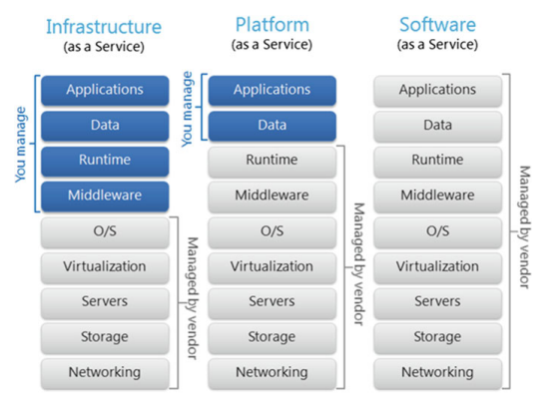
Рисунок 1.1 - Елементи керування споживачами та постачальниками в моделях хмарних служб [24]

Однією з головних проблем безпеки хмарних програм є відсутність
контролю над комп’ютером. в інфраструктура. Підприємство, яке переміщує застарілу програму в середовище хмарних обчислень, втрачає контроль закінчено мережева інфраструктура, включаючи сервери, доступ до журналів і реагування на інциденти. Більшість програм створено для роботи в контексті корпоративного центру обробки даних, тому спосіб їх зберігання та спосіб передачі даних іншим системам вважається надійним або безпечним. Це є не більше вірно у випадку хмарного середовища. Усі компоненти, яким традиційно дуже довіряли та які, як вважають, працюють у безпечному середовищі, зараз працюють у ненадійному середовищі. Багато інших проблем, таких як веб-інтерфейс, зберігання та передача даних під час оцінки безпеки. Гнучкість, відкритість і публічна доступність інфраструктур хмарних обчислень ставлять під сумнів багато фундаментальних припущень щодо безпеки додатків. Відсутність фізичного контролю над мережевою інфраструктурою може вимагати використання шифрування під час зв’язку між серверами програми, яка обробляє конфіденційні дані для забезпечення їх конфіденційності.. Ризики, які компанія могла прийняти під час подання заявки-будинок необхідно переглянути при переході в хмарне середовище.

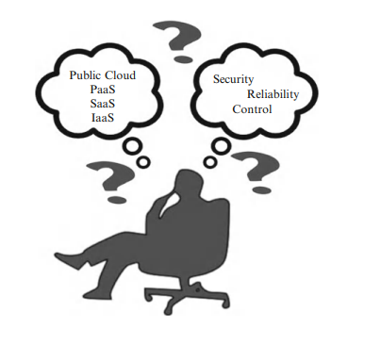
Рис. 1.2 Технологія в інженери з зарядки та безпеки організації повинні розглянути невід’ємні питання перед переходом у хмару

Пр. 1 Якщо програма реєструє конфіденційні дані у файлі на увімк-сервер
приміщення, а не шифруючи його, компанія може прийняти це ризик оскільки він володіє обладнанням. Це більше не буде безпечним для хмарного середовища, оскільки не існує статичної файлової системи, де буде зберігатися журнал програми через тому, що програма виконується на різних віртуальних машинах, які можуть бути на різних фізичних машинах залежно від масштабу. Лісорубка таким чином відбувається на деяких масив спільного зберігання і, отже, необхідність до зашифруйте його виникає. Загроза безпеці модель приймає інший вимір на в хмара, і, отже, багато вразливостей які були низькими, тепер високі, і їх потрібно виправити.
Пр. 2 Компанія, яка розміщує програму у власному центрі обробки даних, може запобігти відмові. з-атака на службу з певною інфраструктурою або може вжити таких дій, як блокування атакуючих IP-адрес. У випадку хмари, якщо провайдер займається пом’якшенням атак, тоді споживач або організація, що розміщує додаток, має повторно-пояснюють, як ризик або атаку можна пом'якшити, оскільки немає контролю чи видимості.
Подолання виклику
Це важливо розуміти в базові рішення безпеки, які надає сервіс провайдер, наприклад, брандмауери та системи виявлення вторгнень, які вбудовані в до хмарної архітектури. Також, це важливо звернути увагу на гарантії постачальника готові запропонувати у разі порушень або втрата. Ці деталі допоможуть організації забезпечити безпеку-відповідні рішення та відповіді на деякі важливі запитання, як-от 'Чи достатні ці рішення та гарантії для даних, які надаються в хмару?' Застосування надійної схеми автентифікації користувача для хмарної служби зменшить багато порушень безпеки та втрати даних. Зрештою, підприємство повинні гарантувати, що хмарні робочі навантаження матимуть принаймні однаковий рівень з захисту як їх чутливі на-навантаження на приміщення, але для менше чутливі робочі навантаження, їм слід уникати плати за надмірну безпеку.
Контроль
Введення третього-сторонній постачальник послуг зменшує контроль
організації над своїм програмним забезпеченням і даними. Це тримається добре особливо у випадку SaaS, де SaaS хмарний провайдер травень виберіть запуск програмного забезпечення з різних клієнтів на одній машині та сховищі в певний момент часу. Немає контролю за прийнятим рішенням до вищезазначеного питання. Крім того, фактичний контроль над програмним забезпеченням і сервісом обмежено до умов, зазначених у політиці та угоді користувача, і лише через визначений певним постачальником послуг API (і ключі). Як приклад, фрагмент коду для автентифікації в Rackspace [8] хмарна служба (надіслана як JSON) виглядає так, як показано нижче:
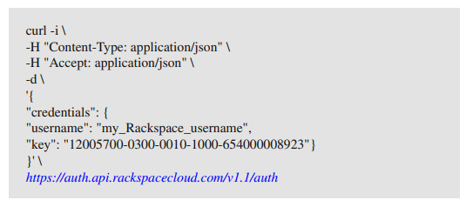
Лістинг 1.1 - фрагмент коду для автентифікації в Rackspace

де: ім'я користувача – це призначене ім’я користувача, для якого надсилається запит автентифікації ключ - ключ API, наданий для доступу до хмарної служби
Якщо, наприклад, споживач бажає запровадити інший рівень автентифікації, тоді хмарний постачальник не дозволяє цю можливість, оскільки API не призначений для надання такої можливості. Це можна поширити не лише на автентифікацію, але й на всі API, які використовуються для різних цілей під час розробки хмарних програм. Це перешкоджає доступу та обмежує будь-які налаштування, які можуть покращити роботу програми або допомогти організації зменшити витрати [9]. Також, як питання безпеки, можливість обмежити доступ до певних конфіденційних даних згодом піде нанівець дані все ще доступні в тій чи іншій формі у постачальника послуг і пози a серйозна загроза конфіденційності.
Угоди та стандартизація є одним із способів подолати проблему контролю в хмарному середовищі. Також, парадигма хмари не робить її можливою для про- порожній до надати контроль доступу понад певну межу.
Надійність
Для хмари, надійність загалом залежить від надійності трьох осіб компоненти:
- Обладнання та програмне забезпечення, що пропонуються постачальниками: Апаратне забезпечення (стосується SaaS, PaaS, моделі IaaS) і програмне забезпечення (застосовне до SaaS, PaaS mod- в) надається постачальником послуг, хоча не повністю в споживача контроль, є основним фактором надійності, оскільки низький-продуктивність і низька-налаштування якості може призвести до невдачі. Це також є вирішальним щодо доступності програми. Забезпечиться менша кількість збоїв обладнання та швидше відновлення після збою що хмарна програма більш надійна.
- Персонал постачальника та персонал споживача: персонал, який взаємодіє з хмарною службою та програмою, також може спричинити проблеми з надійністю. Наприклад, якщо працівник отримує доступ до ресурсів для цілей, відмінних від призначених, тоді під час кризи це може призвести до збою. Також, якщо технічне обслуговування систем не проводиться регулярно або є ігнорується, тоді це міг би викликати збій.
- Підключення до передплачених послуг: мережеві ресурси, що підключаються до хмари постачальник послуг і організація також відповідає за надійність система.
Було запропоновано багато пропозицій щодо того, як прийняти моделі довіри, і одна з них такі можна знайти в таблиці в табл 1.1: "Короткий опис постачальників хмарних послуг, властивості, доступ до ресурсів і ключові проблеми, пов’язані з різними моделями хмарних послуг" [10].

Таблиця 1.1
Зведення про постачальників хмарних послуг, властивості, доступ до ресурсів і основні проблеми над різними моделями хмарних служб
Провайдери | Властивості | Доступ до ресурсів | Основні виклики
SaaS | NetSuite – SaaS для управління ресурсами підприємства (ERP) | Веб-інтерфейс | Управління обліковими даними в хмарі
 | Taleo – SaaS для управління людськими ресурсами | Не потрібно встановлення | Використання та підзвітність
 | SalesForce – SaaS для управління взаємовідносинами з клієнтами (CRM) | Спільне програмне забезпечення, яке використовують багато організацій | Відстеження даних
 | Google – Google Docs, онлайн офісний пакет | Право власності лише на дані | Безпека даних
 | Microsoft – Office Live, Dynamics Live CRM | Оплата за використання | Захист API-ключів
PaaS | Google App Engine | Платформа для розробки масштабованих додатків | Контроль конфіденційності
 | Microsoft Windows Azure | Тестування, розгортання, хостинг і підтримка в одному середовищі | Відстеження як додатка, так і даних
 | Force.com | Легка інтеграція з веб-сервісами та базами даних | Підтримка аудиторського журналу
 | AT&T Synaptic |  | Захист API-ключів
IaaS | Amazon EC2 | Віртуальні машини, які пропонуються споживачам | Управління (Governance)
 | IBM | Свобода вибору операційної системи | Шифрування даних, особливо у службах зберігання
 | HP, Rackspace, Eucalyptus, Cisco, Joyent |  | Захист API-ключів

У хмарі, контроль над фізичними ресурсами знаходиться у хмарного
провайдера, і, отже, відповідальність за управління навантаженням, час роботи
і наполегливість також падає на його. Тому важливо розуміти інфраструктуру, архітектуру провайдера а також політики та процеси, що ними керують. Гарантії безвідмовної роботи та доступності під час вибору постачальника необхідно враховувати властивості здібностей. Також, компенсація забезпечення та резервні заходи, які будуть на випадок будь-якої відмови бути частиною угоди, таким чином враховуючи фактори надійності.
Прозорість
Як обговорювалося раніше, проблеми безпеки через третій-партійна участь породжує ще одне допоміжне питання довіри та прозорості. Проблема прозорості відноситься до в звітність з даних використання, відстеження файлів і служб на хмара, підтримка журналу аудиту тощо в обох хмарах провайдер і хмара кон- закінчується літо. За даними Cloud Security Alliance (CSA), секретність — не єдиний спосіб створення ефективних заходів безпеки. Їхній акцент робиться на прийнятті та дотриманні найкращих практик і стандартів, які створюють a більш прозоре та безпечне середовище. CSA намагається достукатися до постачальників хмарних послуг за допомогою STAR [11], який відкритий для всіх хмарних провайдерів, і дозволяє їм подати себе-оцінка звіти, які документують відповідність опублікованим найкращим практикам CSA. Пошуковий Реєстр дозволить потенційним клієнтам хмари переглянути методи безпеки провайдерів, прискорення їх через старанність і підвищення якості закупівель. CSA STAR являє собою значний стрибок у галузі прозорості, заохочуючи постачальників робити можливості безпеки головною особливістю ринку.
Програмне забезпечення, яке використовується для моніторингу аудиторського сліду та відстеження файлів на хмара повинна мати можливість відстежувати всі дії незалежно від типу архітектури, тобто, мульти-орендар або один орендар. Це програмне забезпечення може використовуватися як споживачем, так і постачальником і підраховується як тест для загального журналу аудиту. Прозорість в випадок мульти-орендар постачальника SaaS стає складним завданням, оскільки додаток дані присутні на кількох машинах разом з іншою програмою (яка може містити або не містити вразливості).
В основному виникає питання прозорості через до зміни парадигми в хмарі. Це а перейти від фокусу на системах до фокусу на даних. Через нездатність поточних рубок та інших механізмів впоратися в проблеми відстеження, дослідники досліджували нові методи, які спрацювали відповідно хмара налаштувати. Існуюча рубка механізми були переважно системними-орієнтований і створений для налагодження чи моніторингу здоров'я системи. Вони не були створені для відстеження даних, створених усередині та поперек машини. Крім того, поточні механізми журналювання відстежують лише рівень віртуальних машин, не звертаючи уваги на фізичні машини, на яких вони розміщені. Додатково, під час файлу-засоби виявлення та запобігання вторгненням такий як Провід відключення [12, 13] існував, вони просто порівнювали зміни ключових підписів і не записували і відстежувати історію та еволюцію даних у хмарі. Дослідницький персонал HP працює над TrustCloud [14], проект, запущений для підвищення довіри до хмарних обчислень через детектив, файл-орієнтовані підходи, які покращують відстежуваність даних, можливість і прозорість у хмарі. З точним аудиторським слідом і прозорим перегляд потоку даних і історії в хмарі, хмарні служби неминуче стануть надійніше, а споживач має значно більше контролю над речами, що дозволяє подолати багато потенційних проблем, які перешкоджають зростанню та переходу до хмари.
Довіра та дотримання найкращих практик є одним із способів подолати цю проблему. Розвивається довіра закінчено часу постачальником, зберігаючи чистий послужний список щодо характеристик конкретного хмарного сервісу. Організація повинна шукати перш ніж вибрати постачальника послуг, ознайомтеся з наступними аспектами:
• Історія постачальника послуг
• Експлуатаційні аспекти, окрім тих, що згадані в сервісній брошурі,
наприклад, 'Де знаходяться в розташовані центри обробки даних?' 'Це технічне обслуговування обладнання аутсорсинг?'
• Додаткові інструменти, послуги та свобода, які пропонуються для покращення видимості та відстеження здатність працювати в хмарному середовищі
Наприклад, користувачі хмарних служб IBM можуть використовувати систему управління Tivoli для керування своїми хмарними службами та службами центру обробки даних. TrustCloud може бути іншим прикладом інструменту, який можна використовувати для підвищення прозорості.
У підставці-одна система, дуже важливо, де дані та інші ресурси розташовані для обчислень. У звичайній архітектурі клієнт-сервер — сервер додатків є створений для розміщення якомога ближче до клієнта за допомогою центрів обробки даних і CDN (мережі доставки контенту). Подібним чином важливо, де розташована хмара, і те, що хмарний постачальник може мати достатню пропускну здатність Інтернету з даного центру обробки даних, але якщо цей центр обробки даних знаходиться за тисячі миль, тоді розробникам доведеться пристосуватися та запрограмувати значну затримку.
Затримка зазвичай вимірюється як раунд-необхідний час у дорозі a пакет для досягнення a заданий пункт призначення і повернутися, зазвичай вимірюється за допомогою стандартного Linux pro- грам, "пінг". Наприклад, якщо хмарна програма є сервером електронної пошти, краще, щоб хмара була розташована поруч. Мультимедійний контент присутній в додаток може оброблятися службами, що надаються CDN, які непомітно приносить цей кон- намет ближче до клієнта.
Це означає, що якщо розгортання не планується ретельно, можуть виникнути значні проблеми через збільшення затримки між кінцевими користувачами та їхніми серверами додатків. Усі хмарні служби за своєю суттю використовують спільні глобальні мережі, здійснення доставки пакетів – конкретно- дзвонливо втрачені або вийшли з ладу IP-пакети під час пікового перевантаження - постійною проблемою в цих середовищах. Це призводить в повторна передача пакетів, яка, особливо у разі збільшення затримки, нижча ефективна пропускна здатність і сприймається продуктивність програми.
На щастя, паралельно з хмарним трендом, Технологія оптимізації WAN має розвивалися, щоб подолати ці виклики. Оптимізація WAN допомагає "прибирати" хмара в реальному часі за відновлення втрачених пакетів і забезпечення їх доставки в правильному порядку, визначення пріоритетів трафіку, гарантуючи необхідну пропускну здатність, використання прискорення мережі для зменшення затримки-дистанційні середовища і з-дублювання даних, щоб уникнути повторення. Таким чином, завдяки оптимізації WAN можна перемістити переважну більшість додатків в хмари, не турбуючись про географічні міркування [15].
Організації пересувають свою затримку-конфіденційні програми повинні розглядати зверніться до постачальника послуг щодо можливої ​​підтримки, щоб зменшити його та збільшити кінцевий-до-кінцеве виконання. часом, небагато постачальників послуг надають такі засоби, але в основному вони налаштовані та налаштовані для потреб конкретного споживача, зазвичай у поєднанні з індивідуальними конфігураціями мережі та приватною хмарою. Також, слід бути обережним, щоб підтримувати якість звичайних послуг серед усіх налаштувань для зменшення затримки.
Модель калькулювання. Важливо розрізняти постачальника хмарних послуг, споживач і фактичний клієнт, який використовує додаток. Споживач є a особа чи організація, яка має доступ до хмарних ресурсів (залежно від моделі сервісу, договору та типу заявки). Тепер ця організація повинна проаналізувати і розглянути торгівля-вимкнення серед обчислень, спілкування та інтеграція. Хмарний додаток катіони можуть значно знизити вартість інфраструктури, але він використовує більше мережевих ресурсів (використання даних, пропускну здатність) і, отже, підвищує вартість передачі даних. Вартість одиниці використаного обчислювального ресурсу, ймовірно, буде вищою, оскільки більше ресурсів використовується під час обміну даними між хмарною службою та організацією. Ця проблема є особливо помітною, якщо споживач використовує модель розгортання гібридної хмари, де дані організації є розподілено між низкою державних/приватних (у-домашня ІТ-інфраструктура)/облачні хмари. Відомими та широко використовуваними моделями ціноутворення в системах сторонніх розробників є оплата за ходом і підписка ціноутворення. У колишньому, виставлення рахунків базується на статистиці використання, і він заснований на фіксованому, погодився-за цінами в останньому випадку.
Розробники та архітектори повинні проаналізувати модель калькуляції вартості хмарного провайдера та прийняти відповідне рішення щодо вибору найбільш прийнятної моделі відповідно до вимоги. Це рішення включає розуміння торгівлі-наслідки, до яких призведе модель калькулювання; наприклад, у випадку сценарію впровадження моделі IaaS, розгляд гібридної інфраструктури, де конфіденційні та часто використовувані великі дані або програми можуть бути частиною приватної хмари, а решта може бути сторонньою службою. Кожен підхід має плюси і мінуси, а також рішення на калькуляція собівартості повинні використовувати ринкові можливості та в вимоги і в той же час повинен також зверніть увагу на цю профі-конторг-вимкнено. платити як ти йти може бути корисним, якщо в вимоги не чітко визначені, а бюджет обмежений, і ціна підписки корисна, коли вимоги є довгостроковими та чітко визначеними.
У разі використання даних стягується плата з звичайні моделі є досить простими та стосуються пропускної здатності та споживання простору в Інтернеті. Але у випадку хмара, те саме не є правильним, оскільки використовувані ресурси відрізняються в різні моменти часу через масштабований характер програми. Отже, через до пулу доступних ресурсів, аналіз витрат набагато складніший. The вартість тепер оцінка визначається кількістю створених віртуальних машин, а не фізичний сервер; тобто, екземпляр VM став одиницею вартості. Цей пул ресурсів і його використання залежить від моделі служби. Для хмарних провайдерів SaaS, вартість розробки масштабованості або мульти-оренда в межах їх пропозиції може бути дуже суттєвий. До них відносяться зміни або перепланування і розробка програмного забезпечення який спочатку був розроблений для звичайної моделі, підвищення продуктивності та безпеки для одночасного доступу користувачів (подібно до проблеми синхронізації та читання та запису) і вирішення складнощів, спричинених вищезазначеними змінами. З іншого боку, Провайдери SaaS повинні враховувати торгівлю-між наданням мульти-оренди та економія коштів, отримана завдяки багатоквартирній оренді, наприклад, зменшення накладних витрат через амортизацію та зменшення кількості-ліцензії на програмне забезпечення сайту. тому, модель стягнення плати повинна бути адаптована до стратегії для постачальника SaaS, щоб підвищити прибутковість і стабільність хмарних постачальників SaaS [7].
Постачальник із кращими платіжними моделями та рамками, які визначають використання з a хмарному сервісу належним чином і точно слід надавати перевагу перед іншими. Наприклад, Rackspace має модель виставлення рахунків, яка є ефективною та водночас добре представлені та легко зрозумілі за допомогою свердловини-визначений набір інформації про інформаційну панель хмарного адміністратора. Хмарна інфраструктура стала більш ефективною і назріли протягом багатьох років, і було вжито досить багато заходів для їх подолання проблеми, які включають краще програмне забезпечення для відстеження та виставлення рахунків системи.
Сервіс-Угода про рівень (SLA). Хоча споживачі хмари не мають контролю над основними обчислювальними ресурсами, вони повинні це гарантувати в якість, доступність, надійність і продуктивність Манс з ці ресурси коли споживачів мати перенесли свої основні бізнес-функції на довірену їм хмару. Іншими словами, це є життєво важливий для споживачів, щоб отримати гарантію трійники від провайдерів на надання послуг. Як правило, вони надаються через обслуговування-угоди про рівень (SLA), узгоджені між постачальниками та споживачами. Найперший питання це визначення специфікацій SLA таким чином, що має відповідний рівень деталізації, а саме, торгівля-розбіжності між виразністю та складністю, щоб вони могли задовольнити більшість очікувань споживачів і відносно легко зважити, перевірено, оцінюється та забезпечується механізмом розподілу ресурсів у хмарі. Крім того, різна хмара пропозиції (IaaS, PaaS і SaaS) потрібно буде визначити різні мета SLA-технічні характеристики. Це також підвищує число з проблеми впровадження для хмарних провайдерів. Крім того, розширені механізми SLA потребують постійного включення відгуків користувачів і функцій налаштування в систему оцінювання SLA [16].
Блокування постачальника. Питання про блокування постачальника-в викликає занепокоєння через швидкий розвиток хмарних технологій. В даний час, кожна хмарна пропозиція має свій спосіб споживання ers/applications/users взаємодіють із хмарою. Це сильно заважає розвитку мент хмарних екосистем за примусове блокування постачальника, що забороняє споживачам хмари вибирати з альтернативних постачальників/пропозицій одночасно або більше від одного постачальника до іншого (міграція) з метою оптимізації ресурсів на різних рівнях всередині організації. Що важливіше, власність або постачальник- спеціальні хмарні API дуже ускладнюють інтеграцію хмарних служб із існуючі системи організації. Основною метою взаємодії є реалізація безшовна рідина дані між хмарами та між хмарою та локальними програмами. Сумісність є важливою з різних причин. Багато ІТ-компонентів елементами компанії є рутинні та статичні програми який потрібно обробляти числа та для якої хмарної служби можна застосувати. Ці додатки відрізняються від тих, що базуються на зберіганні, до тих, що базуються на обчисленнях. Організація віддасть перевагу двом різним постачальникам для досягнення ефективності витрат і підвищення продуктивності через відповідні обслуговування.
Але зрештою ці окремі програми потреба взаємодіяти з ядром IT активів компанії, а отже, має існувати якийсь спільний спосіб взаємодії з цими різноманітними хмарними програмами, поширеними різними постачальниками. Стандартизація здається хорошим рішенням для вирішення проблеми сумісності. Проте, як хмарні обчислення є все ще поширюється дика пожежа, проблеми сумісності немає з’явилася в актуальному порядку денному основних галузевих постачальників хмарних технологій [7].
Розумний вибір постачальника - єдиний спосіб подолати цю проблему. В даний час, не існує стандартів, які б регулювали платформи та служби хмарних додатків, і, отже, це серйозна проблема до подолати в найближчі роки. Проте, нещодавно було вжито заходів для вирішення цієї проблеми. Федеральний ризик і дозвіл Програма управління (FedRAMP) [17] є урядом-широка програма, яка про- надає стандартизований підхід до оцінки безпеки, авторизація та постійний моніторинг хмарних продуктів і послуг. Тепер потрібні постачальники хмарних послуг слідувати цьому стандарту, і, сподіваюся, його можна буде поширити на багато питань міграції та сумісності.
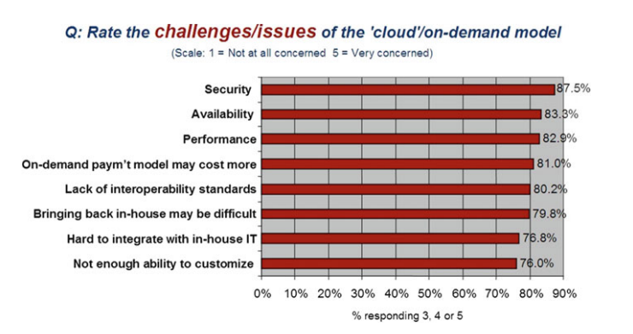
Рисунок 1.3 - Результат опитування, проведеного CSA

Серед цих загальних питань, небагато викликають серйозне занепокоєння, ніж решта, і мало хто не бачив серед білого дня через дитинство з хмарні обчислення. Проведено опитування за CSA, за участю понад 240 організацій, виявила, що безпека є однією з найбільших проблем: за неї проголосували 87,5% людей, за якою слідують продуктивність, вартість, та ін Рис 3.3 представляє статистику опитування для те саме питання (тобто швидкість виклику lenges/проблеми хмари/on-модель попиту) з різних питань.

1.3 Проблеми безпеки під час розробки хмарних програм

У хмарному середовищі, підприємство не обов’язково може використовувати ті самі інструменти та служби, які вони розгорнули внутрішньо для безпеки, наприклад брандмауер веб-додатків. Наприклад, компанія, яка розгорнула брандмауер веб-програм (WAF) як інший рівень безпеки для застарілої програми коли більше не показувати його в Інтернеті має таку можливість, оскільки право власності та контроль над інфраструктурою на різних рівнях змінюється у разі хмари. У посібнику з безпеки хмарних програм CSA зазначено, що постачальники IaaS почали пропонувати інструменти та послуги безпеки хмарних програм, включаючи WAFS, Сканування безпеки веб-додатків і аналіз вихідного коду. Інструменти є конкретні до постачальник або третя сторона, зазначається у звіті. Це буде розумно досліджувати все можливі API, які можуть забезпечити надійне ведення журналів, що, у свою чергу, допомагає важелі безпеки-пов'язана діяльність [18].
Побачивши різне питань загалом, це є Настав час поглянути на безпеку, зокрема, з точки зору моделі обслуговування, тобто, проблеми, які притаманні і впливати на всі різні моделі обслуговування.
Проблеми у випадку PaaS
Контроль конфіденційності
Це перший крок у захисті особистих даних перед надсиланням їх у хмару. Кіберзакони і політики в даний час існують які забороняють і накладають відповідні обмеження на надсилання особистих даних третім особам-партійні системи. Постачальник хмарних послуг – це просто інший приклад третього-партійної системи, і організації повинні застосовувати те саме правила поводження трет-партійні системи в цьому випадку. Вже зрозуміло, що організації стурбовані перспективою переміщення особистих даних у хмару. Самі постачальники хмарних послуг рекомендують це якщо особисті дані надсилаються їм система tems, він повинен бути зашифрований, видалено або відредаговано. Тоді виникає питання "Як приватні дані можуть бути автоматично зашифровані, видалено, або відредаговано перед надсиланням вгору до постачальника хмарних послуг?"; тобто, «Як можна автоматизувати весь процес?». Відомо, що шифруванням, зокрема, займається ЦП-інтенсивний процес, який загрожує додати значну затримку процесу. Будь-яке реалізоване рішення має забезпечувати підключення до хмарної служби та автоматично шифрувати будь-яку інформацію організації не хоче ділитися через третю сторону. Наприклад, це може включати приватні або конфіденційні дані співробітників або клієнтів, такі як будинок адреси або номери соціального страхування, або дані пацієнта в a медичний контекст. Інженери безпеки повинні передбачити-в-захист даних fly шляхом виявлення особистих або конфіденційних даних у повідомленні, що надсилається постачальнику хмарних послуг, і шифрування їх таким чином, щоб лише організація, яка відправила їх, могла розшифрувати їх пізніше. Залежно від політики, особисті дані також можна видалити або відредагувати з вихідних даних, але потім повторно вставити, коли дані запитуються назад від постачальника хмарних послуг.
Відстеження та аудит
Як організаційна вимога, по порядку до стежити за фінансовим
споживанням орендована або платна технологія чи послуга, в фінансовий відділ повинен стежити з одиниці використання і контрольний слід. У більшості випадків цю інформацію надають самі постачальники хмарних послуг, але в разі спору, це важливо- мати незалежний контрольний слід. Журнали аудиту надають цінну інформацію про те, як співробітники організації взаємодіють із певними хмарними службами, законно чи іншим чином.
Кінець-організація користувачів може розглянути a рішення брокера хмарних послуг (CSB). (наприклад, CloudKick, CloudSwitch, Евкаліпт), як засіб для створення незалежного журналу аудиту використання хмарних послуг. Озброївшись власними записами про діяльність хмарних служб, інженер безпеки може впевнено звернутися до будь-якого занепокоєння щодо виставлення рахунків або для перевірки діяльності співробітників. CSB має надати інструменти звітності, щоб дозволити організаціям активно контролювати, як використовуються послуги. Існує кілька причин, чому організації можуть знадобитися записи про хмарну діяльність, що спонукає нас до обговорення
питання управління [19].
Проблеми у випадку SaaS
Управління: застосування обмежень і стратегія виход
Бути третім-партійне обслуговування, хмарні ресурси повинні мати контрольований та облікований доступ. Управління в хмарних обчисленнях – це коли організація хоче запобігти недобросовісних (або неавторизованих) працівників від зловживання послугою. Наприклад, організація може захотіти переконатися, що користувач працює над маркетинговою частиною програми може отримати доступ лише до певних потенційних клієнтів і не має доступу до інших зон обмеженого доступу. Іншим прикладом є те, що організація може забажати контролювати кількість віртуальних машини можуть розкручувати працівники, і, дійсно, що ті самі машини виводяться з ладу пізніше, коли вони більше не потрібні. Отже-також має бути виявлено шахрайське використання хмари, отже щоб співробітники, які налаштовують власні облікові записи для використання хмарної служби, були виявлені та переведені під відповідну парасольку управління.
Тоді як постачальники хмарних послуг пропонують різні ступені з моніторинг хмарного сервісу, Організація повинна розглянути впровадження власної структури управління хмарними службами. Необхідність такого незалежного контролю є особливо корисною коли організація використовує кілька постачальників SaaS, тобто, HR послуги, ERP і CRM системи. Проте, в такий сценарій, інженери безпеки також потрібно знати, що різні постачальники хмарних послуг мають різні методи доступу до інформації. Вони також мають різні моделі безпеки на вершина цього.
Це вказує на запропоноване рішення за хмарний брокер, який підтримує різні з’єднання та фактично згладжує відмінності між ними. Це означає, що організації можуть використовувати різні послуги разом, але тільки мають до взаємодіяти з ідеально налаштованим додатком CSB. У ситуаціях, коли є щось відносно товарний, як зберігання як послуга, їх можна використовувати як взаємозамінні.
Це вирішує питання, що робити, якщо хмарний провайдер стає ненадійним або зникає і означає, що організація може розподілити використання між різними постачальниками. Насправді, організації не повинні входити в в технічні труднощі, пов’язані з можливістю розуміння або пом’якшення між різними інтерфейсами. Вони повинні мати можливість перейти на рівень вище, де вони використовують хмару для отримання переваг з економія грошей.
Шифрування даних
Як обговорювалося раніше, при перенесенні даних на третю-партійна інфраструктура, секретність може бути одним із факторів безпеки. Це також стосується послуг інфраструктури зберігання даних. Зараз більшість компаній переходять на хмару-рішення на основі зберігання, і це вимагає важливого аспекту секретності, шифрування. Шифрування можна виконувати різними способами. Слід також зазначити, що шифрування даних виконує центральний процесор-інтенсивний процес. Багато організацій вважають за краще ручка шифрування в-будинок; тобто вони вважають за краще генерувати власні ключі та вибирати певний алгоритм шифрування для подальшого підвищення конфіденційності. Також постачальник хмарних сховищ забезпечує засіб шифрування на стороні споживача з унікальним і динамічно генерованим споживачем-конкретні ключі шифрування. Останні тенденції свідчать про те, що організації використовують CSB для виконання цього завдання. Цікаво відзначити, що багато організацій віддають перевагу постачальники, чиї центри обробки даних доступні та мають кращу відстежуваність, ніж інші є важко відстежувати дані, які надсилаються в хмару.
Виклики, пов’язані з SaaS, PaaS, IaaS
Використання API Ключів
Доступ до багатьох хмарних служб здійснюється за допомогою простого REST [20] Інтерфейси веб-сервісів. Їх зазвичай називають "API", оскільки вони подібні за концепцією до більш важких C++ або Java API, які використовуються програмістами, хоча ними набагато легше скористатися з веб-сторінки чи мобільного телефону, отже, їх все більша повсюдність. Щоб отримати доступ до цих послуг, використовується ключ API. Вони певною мірою схожі на паролі. Вони дозволяють організаціям отримати доступ до хмарного провайдера. Наприклад, якщо якщо організація використовує пропозицію SaaS, їй часто надається ключ API. Це один із застосованих заходів безпеки за постачальника для підвищення підзвітності; тобто, якщо щось піде не так, тоді це можна легко відстежити, як і будь-який інший запущений екземпляр програми матиме унікальний ключ API (який пов’язаний з певні облікові дані користувача), а вихідна програма для причини помилки також матиме ключ API. Отже, неправильне використання правильної програми може бути лише через неправильне використання ключів API, і стає важливим захистити їх.
Розглянемо приклад Google Apps. Якщо організація бажає ввімкнути єдиний знак-до своїх Google Apps (щоб їхні користувачі могли отримати доступ до електронної пошти без необхідно увійти в а другий раз), тоді цей доступ здійснюється через ключі API. Якби ці ключі вкрали, тоді зловмисник матиме доступ до електронної пошти кожної людини в цій організації.
Випадкове використання та обмін ключами API є нещасним випадком. Можна виконати захист ключів API за шифрування їх, коли вони зберігаються у файлі системи, зберігаючи їх у апаратному модулі безпеки (HSM) або використовуючи більш складні системи безпеки, такі як Kerberos [21] для моніторингу одного знака.

1.4 Труднощі та особливості для розробників програм

Розробник програми з’являється в моделях обслуговування, де організація- має контроль над програмами та обчислювальними ресурсами. Звідси така перспектива в основному застосовується до PaaS, де розробка програм на конкретний третій- хмарної платформи партії та IaaS, де вибір платформи залежить від організації, і над обраний платформа, на якій розробник пише програми. Нижче наведено кілька проблем, з якими зараз стикаються за програмістів і розробників додатків в розробка програм на хмарних платформах:
Відсутність стандартизації
Cloud все ще перебуває на дуже ранніх стадіях розвитку. Відбувся сплеск
підприємства, які використовують хмарні технології, але з іншого боку, технологія має недостатньо виникло, щоб впоратися з проблемами цього сплеску. Зростання в різних галузях спроби були дуже самостійними-по центру, тобто, хмарні постачальники розробили свої власні API, технічна віртуалізація, методи управління тощо. З точки зору розробника, кожен хмарний провайдер підтримує різні мови програмування та вимоги до синтаксису, хоча більшість із них розкривають хеш-інтерфейси на основі даних або частіше JSON або Xml. Це потребує негайної уваги, і необхідно вжити заходів для стандартизації інтерфейсів і методів програмування. У випадку звичайних третина, ан Програма, розроблена на PERL або PHP, працює добре, коли програма переміщується з одного хоста на інший або коли там є зміна операційної системи. Потрібні значні зусилля для розвитку до рухатися з однієї хмари постачальника до іншого, що, у свою чергу, означає, що вартість міграції є значно високий. історія показав нас що такі мови, як SQL і C були стандартизовані, щоб зупинити небажані версії та розповсюдження.
Відсутність додаткової підтримки програмування
Одна з ключових характеристик хороших веб-додатків є що вони дуже корисні- здатний. Для того, щоб це стало можливим у хмарній програмі, її потрібно зробити легко динамічно копіювати та віддзеркалювати на машинах у хмарі. Раз це є зроблено, балансування навантаження серверів може служити ці програми на вимогу, отже, підвищуючи доступність і без затримок, тобто, зменшення затримки.
Як і більшість Провайдери хмарних платформ використовують кілька-модель оренди, яка обслуговує сотні додатків, змушує їх автоматизувати завдання дзеркального відображення та реплікації. По порядку щоб досягти цього без проблем, програма має використовувати дуже мало або взагалі не використовувати інформацію про стан. Змінні стану включають транзакційні або серверні змінні, статичні змінні та змінні, які присутні в рамках всієї програми. Ці змінні завжди доступні в у випадку традиційного середовища, оскільки існує статичний сервер додатків і пам’ять, де їх можна зберігати та отримати до них доступ, але їх дуже важко знайти в хмарне середовище. Одним із способів вирішення цієї ситуації є використання сховища даних або кешу. Обмеження на встановлення третій-партійні бібліотеки, обмежений або відсутність доступу з дозволом на запис до файлових систем перешкоджає можливості програми зберігати інформацію про стан і, отже, змушує організацію використовувати постачальників' послуга сховища даних, яка має свою ціну.
Хмара слідує за платою-як-ти-використовувати політику, і, отже, споживачі платять майже за кожен трохи використання ЦП. Це вимагає від постачальника надання відповідних показників використання процесора та пам'яті. Профіль програми зі скелетом класів або функцій і відповідним часом їх виконання, використана пам'ять і про- відключення споживаної потужності тощо допоможе розробнику налаштувати код для оптимізації використання доступної обчислювальної потужності, вибравши напр. інша структура даних або щось з меншою часовою та просторовою складністю
Одне з рішень цієї проблеми може бути надано хмарним хостом за допомогою abstract- загальні шаблони коду, які часто використовуються в оптимальній бібліотеці за замовчуванням х років як міг би постачальник хмарних послуг легко використовувати методи оптимізації, які б відповідали апаратному забезпеченню та операційній системі, що використовується. Це допомагає розробнику бути впевненим, що фрагмент коду використовує оптимальні методи для створення бажаний ефект. як ан наприклад, Apache PIG [22] надає сценарій-як інтерфейс до Apache Hadoop [23] HDFS для аналізу великих-масштабні набори даних. Зрештою, короткий виклад моделей хмарного сервісу і їхні провайдери, властивості, доступ до ресурсів і основні виклики можна звести в таблицю, як у табл 1.1.
Хмарні додатки, безумовно, підняли ІТ-індустрію на новий рівень, але, як і будь-яка інша технологія, їм не вистачає кількох речей. У пошуках використання переваг хмарних додатків, їх неминуче супроводжував шлейф проблем. Проблеми використання хмарних сервісів обговорюються в цій главі. Також описані проблеми безпеки, які більш специфічні для певного типу послуг, тобто типу сервісної моделі. З появою нових тенденцій у розробці хмарних додатків настав час реально поглянути на підводні камені та їх подолання. Цей розділ дає уявлення про те, як ці проблеми можна подолати.
Найбільше занепокоєння викликає безпека, яка потребує серйозної уваги. Загальний висновок полягає в тому, що хмарні обчислення в цілому готові до успішного розміщення більшості типових веб-додатків з додатковими перевагами, такими як економія витрат, але додатки з наступними властивостями потребують більш ретельного вивчення перед їх розгортанням:
- Мають суворі вимоги до затримок або інших характеристик мережі.
- Вимагають роботи з великими наборами даних.
- Потреба в доступності є критично важливою.
Як розробник, у найближчому майбутньому хотілося б бачити значний прогрес з точки зору набору інструментів для розробки та стандартизації API на різних платформах для хмарної розробки . Це також допомогло б у переході від традиційних додатків до хмарного середовища, оскільки інтелектуальні інвестиції, необхідні для цього переходу, є меншими, і більше розробників зможуть перейти від традиційної розробки додатків до хмарної.

1.5 Висновки по розділу

Хмарні обчислення змінюють традиційні підходи до розробки, зберігання та захисту даних, створюючи нові виклики для безпеки, управління та контролю за інфраструктурою. Для ефективного використання хмари необхідно адаптувати архітектуру додатків до розподіленої середовища та посилити заходи кібербезпеки.
Розробка хмарних додатків супроводжується чисельними викликами, особливо у сфері безпеки, стандартизації API та оптимізації ресурсів. Для повноцінного використання потенціалу хмари потрібна глибока технічна адаптація та підвищена відповідальність розробників за забезпечення захисту
даних та ефективності застосунків.

РОЗДІЛ 2 . ВПЛИВ ХМАРНИХ СЛУЖБ НА ЖИТТЄВИЙ ЦИКЛ РОЗРОБКИ ПРОГРАМНОГО ЗАБЕЗПЕЧЕННЯ

2.1 Аналіз вимог

Це є загалом погодилися, що еволюція нової парадигми вимагає адаптації у використанні шаблони та пов’язані з ними функціональні області, щоб отримати повну користь від зміни парадигми [1]. Так само, щоб використати переваги зміни хмарної парадигми в сегменті програмного забезпечення, програмне забезпечення Життєвий цикл розробки програмного забезпечення (SDLC) повинен постійно вносити нові зміни, щоб бути орієнтиром для розробки/впровадження хмари-засновані проекти. Користувач спільноти, наприклад професіонали з управління, академіків/дослідників, або інженери програмного забезпечення, дуже зацікавлені в розумінні та прийнятті поточного стан і нові зміни в SDLC під час адаптації до змін парадигми. У цьому розділі в основному описуються зміни, які потрібні в SDLC (частина програмного забезпечення). пильство процес) під час прийняття середовища хмарних обчислень. SDLC зазвичай складається з наступних фаз:
- Вимоги
- Архітектура
- Дизайн
- Реалізація
- Тестування
- Виробництво
- Підтримка та обслуговування
Щоб справді отримати вигоду від хмарного середовища, групи розробників програмного забезпечення повинні подивіться на середовище хмарних обчислень як на нову парадигму розвитку та використовуйте її для досягнення диференційованої цінності. Решта розділу пояснює позицію - процесу розробки додатків, щоб мати можливість скористатися перевагами поширюється природи хмарного середовища.
Промисловість, загалом, схильний думати про хмару як про інструмент або радше рішення, і тому вважає, що це не має жодного відношення до вимог. Правда полягає в тому, що хмара – це більший вибір на рівні підприємства. Отже, відповідність вибору є важливим аспектом фази аналізу. Окрім вибору, для успішного переміщення додатків у хмару також потрібні вказівки та контрольні списки, які допомагають у аналізі вимог. Аналіз вимог повинен враховувати цю оцінку. Ці відповідні вимоги здебільшого відсутні-функціональний в природи.
- Оцінка хмарних технологій
- Ідентифікація шаблонів використання хмари та збір даних для підтримки вимог аналіз на основі шаблонів використання
Оцінка Cloud
Оцінка хмарної готовності допоможе оцінити готовність та застосовність хмарних технологій для підприємства. Оцінка також допомагає визначити бізнес-кейс і повернути на інвестиції. Нижче для довідки наведено типові запитання для оцінки. Зверніть увагу, що цей список не є вичерпним:
- Чи відповідає хмарна архітектура вимогам програми?
- Наскільки взаємопов'язаний цей додаток з іншими додатками на підприємстві для публічної хмари , чи можуть ці інтерфейси бути відкритими для доступу із зовнішніх мереж?
- Чи комфортно підприємству працювати в публічній хмарі, чи варто зосередитися лише на приватній хмарі серед інших варіантів?
- Визначення відповідного постачальника хмарних послуг (IAAS/PAAS [ 2 ]-і конкретного постачальника в цій категорії)
- Визначення стратегії використання хмарних технологій для майбутніх проектів
- Оцінка вартості використання хмари (приватна або публічна хмара)
(порівняйте капітальні витрати на хостинг та експлуатаційні витрати на хмарний варіант)
- Як буде здійснюватися моніторинг додатків після того, як вони будуть розміщені в публічній хмарі?
Важливо зазначити, що керівні принципи оцінки хмарних технологій визначаються на рівні підприємства . Підприємство може за бажанням створити інструменти, які допоможуть проектам та новим ініціативам проводити оцінку хмарних технологій.

2.2 Шаблони використання та запис вимог

Нижче подаємо список з типові шаблони використання [3] та відповідну анкету для збору вимог, яка допомагає визначити робоче навантаження програми та прийняти рішення про його готовність до хмарної архітектури.
Постійне використання хмарних ресурсів з плином часу
Цей патерн можна застосувати як до внутрішніх, так і до зовнішніх (наприклад, веб-сайтів) додатків, які постійно використовуються користувачами підприємства/зовнішніми користувачами, і є невелика різниця у навантаженні та використанні цих додатків. Аналіз вимог повинен деталізувати наступну інформацію :
- Доступність додатків через регулярні проміжки часу.
- Визначення стратегії щодо часу простою та працездатності додатків.
- Більш детальний аналіз вимог необхідний при розробці відповідних скриптів, щоб зробити додаток доступним у потрібний момент часу.
- Визначення меж втрати даних у випадку аварійного завершення роботи додатку.
Циклічне внутрішнє навантаження
Цей патерн застосовується до повторюваних бізнес-функцій, таких як пакетні завдання, які виконуються в кінці дня, та додатків для обробки даних.
- Деталізуйте обсяг вводу/виводу, необхідний для задоволення бізнес-процесів (розрахунок вартості хмарного рішення дуже чутливий до обсягу вводу/виводу).
Циклічне зовнішнє навантаження
Цей патерн включає додатки, які розробляються для задоволення певного попиту, наприклад, публікація результатів іспитів/виборчої кампанії та сайти, пов'язані з розвагами.
- Детально описує рівень паралелізму, необхідний для різних періодів часу, а отже, і кількість паралелізму, який може бути застосований для покращення продуктивності системи.
Підвищене внутрішнє навантаження
Цей патерн застосовується для виконання одноразових завдань на обробку в певний момент часу.
- Деталізуйте вимоги щодо визначення кількості одночасних користувачів, які отримують доступ до системи .
- Визначте обсяг даних, необхідний для обробки бізнес-функціональності.
- Деталізуйте пропускну здатність мережі та очікувану затримку відповіді при обробці бізнес-функцій з високим навантаженням.
- Проаналізуйте різноманітність даних, які використовуються в повсякденному бізнесі.
- Визначте набір бізнес-функцій та бізнес-компонентів, які можуть виконувати пліч-о-пліч.
- Визначити можливість повторного використання компонентів.
- Визначити різні сценарії збоїв та відповідні механізми обробки.
Різке зовнішнє навантаження
Цей патерн застосовується до додатків, які повинні бути здатні впоратися з раптовим навантаженням, яке може надходити із зовнішнього джерела, наприклад, від клієнтів, постачальників або публічних користувачів.
- Визначте межу незалежності доступу до додатку.
- Визначте та проаналізуйте нормативно-правові акти на рівні країни для управління навантаженням.
- Визначте галузеві правила, що стосуються обробки навантаження. –
Визначити інституційну вразливість та проблеми з потенціалом.
Стабільне зростання з плином часу
Ця модель зазвичай застосовується до зрілого додатку або веб-сайту, в якому з додаванням нових користувачів відстежується зростання і ресурси.
- Вартість підтримки додатку в хмарі
Архітектура
Загалом, програмне забезпечення, яке буде розгорнуто в хмарних середовищах, має бути архівованим. захищені інакше, ніж на-локально розміщені/розгорнуті програми. Хмарні обчислення як середовище розробки для розподіленої моделі призвело до появи різноманітних років з принципи дизайну та архітектури. Нова парадигма архітектури вимагає вдосконалення мисленнєвого процесу для горизонтального масштабування архітектур шляхом розробки та проектування великої кількості дрібніших компонентів, які вільно взаємодіють між собою. простий і простий розгорнути у розподілених середовищах.
Рішення для хмарних обчислень повинні працювати в мережі, яка здатна обробка масивних транзакцій даних. Групи розробників програмного забезпечення повинен майте на увазі, що крім загальної архітектури та принципів дизайну, потрібен особливий навички роботи з рішеннями з високим I/O обсяг/швидкість, і архітектори повинні розвинути стратегічні та конкурентоспроможні навички, щоб використовувати послуги, що надаються дистрибуцією. постачальники зовнішнього середовища.
З кожним зростанням попиту на якісне програмне забезпечення з боку клієнтів, підприємства повинні виробляти програмне забезпечення, яке можна адаптувати до нових середовищ без погіршення існуючих параметрів якості обслуговування для програми. Щоб скористатися перевагою розподілене середовище під час розробки хмари-на базі додатків, є декілька змін і доповнень, які мають вирішальне значення для визначення масштабованості архітектура для використання переваг масштабованої інфраструктури, доступної в дистрибутиві навколишнє середовище. Наприклад, архітектори повинен почніть думати про архітектуру та розробку програм, які підтримують мульти-оренда, керування паралелізмом, денормалізоване розділення та спільне використання-без даних, асинхронна та паралельна обробка, обслуговування-орієнтована композиція, що підтримує спокійні послуги [15] тощо.
Інформаційна архітектура
Оскільки світ зростає та з кожним днем ​​стає все більш зв’язаним, дані відіграють життєво важливу роль у застосуванні програмного забезпечення. Ключ у побудові інформаційної архітектури полягає в тісному узгодженні інформації з бізнес-процесом за допомогою користування в функції, доступні в хмарному середовищі. Цей процес дозволяє всім зацікавленим сторонам подобається бізнес керівники, продавці, споживачі, постачальники послуг, користувачами та всіма іншими зацікавленими сторонами в оцінюванні, примирення, і визначення пріоритетів щодо інформаційного бачення та відповідної дорожньої карти.
Вплив хмарних сервісів на життєвий цикл розробки програмного забезпечення інформаційна архітектура повинна передбачати велику увагу, яку слід приділяти визначенню стратегії підходу до розробки, що забезпечить прийняття правильних рішень при розробці та виконанні додатку.
Розуміння ключових міркувань архітектури даних у розподіленому середовищі та торгівлі-для прийняття рішень, пов’язаних із технологіями та вибором архітектури в хмарних середовищах, дуже важливо для гарної інформаційної архітектури. Наприклад, такі рішення, як обмін даними, дуже важливі вирішальне значення при визначенні послуг даних. Ця тема в основному описує різні типи даних (реляційні, геопросторовий, неструктуровані дані, тощо) та різні класифікації та відповідність даних (внутрішніх і зовнішніх).
Інформаційна архітектура надає інформацію для відповідних концепцій, системи та служби для доступу до інформації унікальним, послідовним та інтегрованим способом прийняття нового різання-передові технології та гарантує оперативність і надійність інформації. Нижче наведені основні моменти прийняття рішень інформаційної архітектури:
- Доступ до інформації: Інформаційні послуги повинні забезпечувати необмежений доступ потрібним користувачам у потрібний час.
- Багаторазові послуги: Сприяти знаходженню, вибору та повторному використанню послуг, а також заохочувати уніфікацію послуг.
- Управління інформацією: Надавати належні утиліти для підтримки ефективності стратегії управління інформацією.
- Стандарти: Визначити набір стандартів для інформації, де технологія буде підтримувати спрощення процесів.

2.3 Інформаційна безпека

Безпека є однією з важливих нефункціональних вимог, які вимагають клієнти. Інформаційна безпека відіграє життєво важливу роль у розподілених середовищах, визначаючи інформаційну архітектуру. Застосований рівень безпеки залежить від типу інформації (рис. 2.1). Загалом, інформація класифікується на чотири основні категорії, як визначено в Таблиця 2.1.
Аутентифікація, авторизація та захист даних - це різні механізми реалізації безпеки, які повинна прийняти кожна система. Ці механізми безпеки повинні застосовуватися до інформації, яка може бути доступною в різних форматах і з різними датами:
- Інформація в стані спокою
- Інформація в дорозі
- Перехідна інформація
- Інформація CRUD
У Таблиці 2.2 наведено інформацію про стратегії для різних категоризації інформації та варіантів захисту. Інформаційна архітектура повинна допомогти системі розділити інформацію на вищезгадані категорії, і кожна категорія матиме складну класифікацію інформації для різних механізмів безпеки, як визначено в Таблиці 2.3.
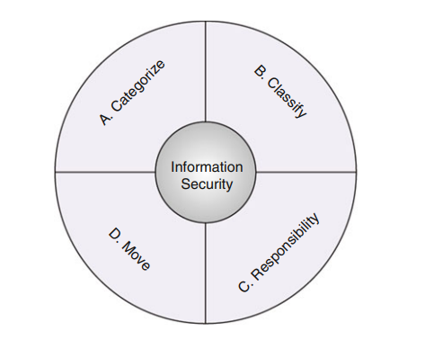
Рисунок 2.1 - Рівні інформаційної безпеки сайту

Таблиця 2.1
Категорії інформації
 | Public | Private | Confidential | Secret
Доступні дані для | Дані доступні для широкого загалу | Дані конфіденційні для організації | Дані розкриваються за принципом необхідності після схвалення власника | Дані ніколи не розголошуються, і їх може бачити лише власник даних
Наприклад: | Річні звіти  Ціна акцій | Інтранет-інформація  Організаційна діаграма  Список працівників  Вихідний код для внутрішніх/допоміжних модулів | Інформація про клієнта  Політика організації та можливі зміни  Вихідний код для критичних для бізнесу модулів | Пароль  PIN-код  SSN  Номер кредитної картки, код авторизації та комбінація даних про закінчення терміну дії  Номер рахунку, останні 4 цифри соціального страхування, комбінація дати народження  Вихідний код для дешифрування

Таблицю 2.3 слід розуміти з урахуванням наступного:
- Аутентифікація доступу до публічної інформації не є обов'язковою.
- Авторизація доступу до інформації, яка є приватною для організації, є
обов'язковою, і те ж саме стосується інформації, яка віднесена до категорій конфіденційної та таємної .
- Авторизація доступу до публічної/приватної інформації не є обов'язковою.
- Санкціонування доступу до конфіденційної та таємної інформації є обов'язковим.
- Захист доступу до публічної/приватної інформації є необов'язковим.
- Захист доступу до конфіденційної та таємної інформації є обов'язковим.

Таблиця 2.2
Механізми реалізації безпеки
 | Аутентифікація | Авторизація | Захист
Інформація в спокої | Облікові дані для входу | Доступ на основі групи користувачів. Групи користувачів створюються на основі відділів і, таким чином, представляють права користувачів | Шифрування на двох рівнях: шифрування при зберіганні та шифрування окремого запису або полів.  XKMS можна використовувати замість PKI для служб керування ключами  4 рівня захисту
Інформація в дорозі | Сертифікат користувача для комунікацій B2C  Сертифікат домену для B2B комунікацій  Стандарти SAML2 для автентифікації користувача на основі маркерів | Стандарти та політика XACML, створені за допомогою цього, забезпечують авторизацію для публікації та підписки, а також для веб-служб B2C | Аутентифікація домену через SSL (двостороння)  Атрибути SAML2, зашифровані за допомогою іншого ключа, перевірка маркера або атрибутів у базі даних об’єднання та, нарешті, будь-яке шифрування на рівні повідомлення для повідомлення SOAP
Перехідна або тимчасова інформація | Всі перераховані вище варіанти | Всі перераховані вище варіанти | Всі перераховані вище варіанти
Операція CRUD над інформацією | Облікові дані для входу | Рольовий доступ

Інформаційна безпека [10] визначає відповідальність різних зацікавлених сторін (споживач/постачальник) на основі різних хмарних середовищ. У таблиці 2.4 наведено детальну інформацію про відповідальність різних зацікавлених сторін. У міру того, як ми рухаємося вниз по стеку, споживач повинен нести відповідальність за реалізацію функцій безпеки:
- Постачальник - організація, яка надає хмарні середовища
- Споживач - організація, яка використовує хмарне середовище, надане постачальником

Таблиця 2.3
Механізми безпеки проти інформаційних категорій
Категорія | Публічні | Приватні | Конфіденційні | Таємні
Аутентифікація | Обов’язкова (О) | Помірна (М) | Помірна (М) | Помірна (М)
Авторизація | Обов’язкова (О) | Обов’язкова (О) | Помірна (М) | Помірна (М)
Захист | Обов’язковий (О) | Обов’язковий (О) | Помірний (М) | Помірний (М)

Таблиця 2.5 визначає різні види інформації, які можуть бути переміщені в хмарне середовище, виходячи з відповідальності, яку бере на себе постачальник щодо безпеки даних

Таблиця 2.4
Безпека щодо хмарних сервісів
Безпековий аспект | IaaS | PaaS | SaaS | BPaaS
Фізична безпека (апаратне забезпечення / інфраструктура) | Постачальник | Постачальник | Постачальник | Постачальник
Мережева безпека (дані при передачі) | Споживач | Споживач | Постачальник | Постачальник
Системна безпека (операційні системи, веб-сервери, сервери повідомлень тощо) | Споживач | Постачальник | Постачальник | Постачальник
Безпека застосунків (власні розроблені застосунки) | Споживач | Споживач | Постачальник | Постачальник

Таблиця 2.5
Безпека даних щодо категорій інформації
Тип даних | Публічні | Приватні | Конфіденційні | Таємні
Дані в стані спокою | Так | Так | Відповідальність на постачальнику | Ні
Тимчасові або проміжні дані | Так | Так | Відповідальність на постачальнику й споживачеві | Ні
Дані в транзиті | Так | Так | Відповідальність на споживачеві | Ні

Це означає, що конфіденційні дані можуть зберігатися в хмарі, але потребують шифрування та автентифікації на основі токенів, яку підтримує хмарний провайдер за умови, що політика організації дозволяє це.
Обсяг
Оскільки світ з кожним днем стає все більш взаємопов'язаним, оцінка обсягу даних - це обов'язкова нефункціональна інформація, яку необхідно фіксувати.
- Більше підключених людських ресурсів = більше даних
- Більше зв'язку з пристроями (телефонами, планшетами тощо) = більше даних
- Скільки даних потрібно зібрати за день?
- Які очікувані дані можуть бути додані в певний момент часу?
Різноманітність
Існує багато різновидів даних, які використовуються в повсякденному бізнесі. Найперше, що спадає на думку, - це реляційні та транзакційні дані, але існують й інші типи даних:
- Реляційні
- Конфігурація
- Графіки
- Геопростір
- Документи
- Неструктуровані дані (відео, аудіо, текст)
Внутрішні та зовнішні
Внутрішні вимоги включають:
- Високий вплив
- Середній вплив
- Низький вплив
- Зовнішні вимоги включають
- Нормативно-правові акти (на рівні країни/регіону)
- Галузеві специфікації (SWIFT/HIPAA)
Можливість запиту
Відповідні вимоги такі:
- Можливість запитувати або шукати дані, що зберігаються в розподіленому середовищі
- Необхідний рівень запиту
- Окреме поле, декілька полів у таблиці, повністю реляційні дані
- Обсяг запиту
- Один логічний розділ або дані, розподілені між кількома логічними розділами
- Потреба в даних в реальному часі
- Інтервали запитів і швидкість відгуку
- Свіжість даних
Стратегія розбиття даних
Розбиття даних передбачає компроміс між масштабованістю, узгодженістю та гнучкістю. Основні потреби, які впливають на розбиття даних, такі:
- Розмір даних, що зберігаються на одному сервері
- Обсяг транзакцій, які необхідно обробляти на одному сервері
- Різноманітність даних, які зберігаються в різних місцях
У високо еластичних сценаріях розподілених середовищ розділи можуть знадобитися лише на кілька годин або днів. В рамках стратегії створення розділів «точно вчасно», якщо навантаження є передбачуваним, то:
- Розбиття на розділи перед початком завантаження
- Розділити розділ після того, як навантаження зменшиться
Обробка інформації
При обробці інформації в розподіленому середовищі іноді виникає необхідність обробляти великі масиви даних. Завжди є гарною практикою реалізувати паралельну обробку даних, яка є простою за своєю концепцією, як пояснюється нижче.
- Візьміть велику проблему.
- Розбийте її на менші частини.
- Розподіліть частини на декілька вузлів для вирішення.
- Агрегуйте всі менші рішення в повне рішення.
Архітектура повинна ідентифікувати всі незалежні процеси і реалізувати паралелізм там, де це можливо.
У розподіленому хмарному середовищі, резервне копіювання може бути включено-приміщення для хмари, хмара до на-приміщення або хмара до хмари. Архітектура повинна визначати належний сервіс-рівень угоди між постачальником хмарних технологій і споживачами хмарних технологій і мають бути розроблені відповідна стратегія резервного копіювання.
Оскільки хмарні обчислення – це методологія використання інструментів і доступу до програм із Інтернет, хмарні обчислення завжди знижують витрати на ІТ, є загальною помилкою, яку поширено у всіх. Успіх постачальників хмарних обчислень також залежить від ціноутворення. в загалом, а хмарні обчислення забезпечує економія коштів підприємств при установці створити початкову інфраструктуру, поточні витрати та інші операційні витрати можуть звести нанівець початкові заощадження підприємств. Але завжди доцільно порівняти початкову вартість з налаштування з увімк-варіант приміщення з хмарним варіантом вартості за місяць, а потім оцініть стратегію хмарної міграції. Вартість на хмарі є з вид оплати праці-пер-використовувати модель. Постачальники послуг стягують плату окремо від кількох факторів, як-от кількість екземплярів, пропускна здатність, балансування навантаження, обсяг транзакції, та інші фактори. Є чотири моделі [4] наразі використовується різними хмарними провайдерами, щоб зменшити вартість їхніх хмарних рішень. Архітектори повинні визначити більшість вартість- ефективна модель калькулювання витрат для заданого набору вимог. Крім того, слід провести аналіз чутливості для моделі калькуляції на основі прогнозів зростання системи.

2.4 Дизайн для паралелізму

Проектування а програмування для використання кількох ядер і кількох процесорів називається паралельним програмуванням. У наш час виробники ЦП змінюють свої позиції зосередитися на збільшенні ядра ЦП, і прискорення ЦП застоюється; особливо це відбувається в розподілених середовищах, таких як хмара. Це серйозна невдача для спільнота програмістів, оскільки стандартна концепція потоків не працюватиме автоматично швидше, як очікувалося, через додаткові ядра.
Весь сервер-додатки в розподіленому середовищі повинні використовувати кілька ядер, де кожен потік може незалежно обробляти окремий запит. Паралельне програмування в розподіленому середовищі повинен кредитне плече мульти-основний про- цесорів до швидкості вгору обчислювально інтенсивні програми. Для використання паралелізму у розподіленому середовищі, дизайн повинен:
- Розбийте обчислювально інтенсивний код на декілька частин
- Виконати ці фрагменти паралельно, реалізуючи багатопотоковість та асинхронний зв'язок між цими незалежними потоками
- Зіставлення результатів після завершення виконання в безпечному для потоків режимі
Паралелізм [ 5 ] може бути застосований як на рівні даних (паралелізм даних), так і на рівні завдань (паралелізм завдань).
Коли потрібно виконати кілька завдань для багатьох значень даних, паралелізм може бути реалізовано шляхом породження потоків, які виконують аналогічний набір завдань на підмножині даних [13]. У цьому сценарії дані
розділені між потоками (рис. 2.2).
Паралелізм завдань
Кожен процесор виконує окремий потік для тих самих або різних даних. Завдання які потребують реалізації такої функціональності, розділені на кілька блоків вико- мило на кількох процесорах в паралельний. Завдання виконуються одночасно на кількох ядрах, які обробляють багато різних функцій у даних. Спілкування між нитки займає місце як частина з робочий процес, визначений для контексту. Це є також дзвонив паралелізм функцій або паралелізм керування (рис. 2.3).

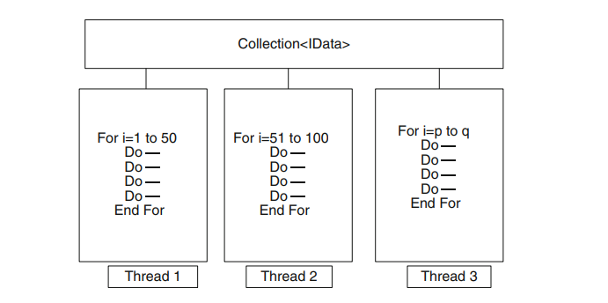
Рисунок 2.2 - Реалізація паралелізму даних
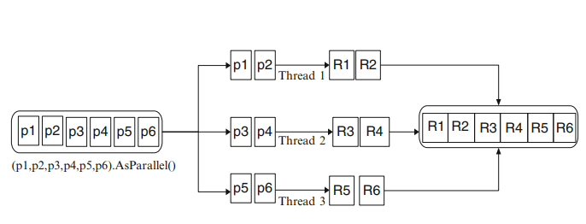
Рисунок 2.3 Виконавче завдання паралелізм: [Завдання (p1,p2,p3,p4,p5,p6).ParallelExecute() = Результат (R1,R2, R3,R4,R5,R6)]

Паралелізм даних легший і краще масштабується на високопаралельному обладнанні, оскільки це зменшує або усуває спільні дані (таким чином зменшуючи суперечки та потоки-безпеки питань). Крім того, паралелізм даних використовує той факт, що часто існує більше значень даних. ніж окремі завдання, збільшення потенціалу паралелізму.
Паралелізм даних є також сприяє структурованому паралелізму, що означає, що паралельні робочі одиниці починаються й закінчуються в одному місці програми. Навпаки, завдання паралелізм має тенденцію бути неструктурованим, це означає, що паралельні робочі одиниці можуть починатися та закінчуватися в місцях, розкиданих по вашій програмі. Структурований паралелізм простіший і менше помилка-схильний і дозволяє ви виконувати важку роботу з розділення та потоків координація (і навіть порівняння результатів) з бібліотеками.
А виклик у використанні мульти-ядер — це закон Амдала, в якому зазначено, що максимальне підвищення продуктивності від розпаралелювання регулюється por- коду, який повинен виконуватися послідовно. Наприклад, якщо тільки два-третини часу виконання алгоритму можна розпаралелити, ви ніколи не може перевищити потрійний приріст продуктивності навіть із нескінченною кількістю ядер.
Отже, перш ніж продовжувати, варто перевірити процес розпаралелювання. Також варто подумати, чи є ваш код обчислювально інтенсивним; оптимізація часто є найпростішим і найефективнішим підходом для підвищення продуктивності. Однак існує певний компроміс, який полягає в тому, що деякі методи оптимізації можуть ускладнити розпаралелювання коду. Найпростіший виграш досягається при вирішенні так званих незручно паралельних задач , коли роботу можна легко розбити на задачі, які ефективно виконуються самостійно (для таких задач дуже добре підходить структурний паралелізм). Приклади включають багато задач обробки зображень, трасування променів і підходи грубої сили в математиці або криптографії. Прикладом не сором'язливої паралельної задачі є реалізація оптимізованої версії алгоритму швидкого сортування; хороший результат вимагає певних роздумів і може потребувати неструктурованого паралелізму.
Хоча паралелізм значно підвищує продуктивність у багатьох сценаріях, паралелізм вносить складність, яка призведе до численних проблем, які не є поширеними або не зустрічалися взагалі. Нижче наведені деякі з найкращих практик, які необхідно взяти до уваги перед проектуванням систем для паралелізму:
- Не припускайте, що паралелізм завжди швидший, і не припускайте, що всі ітерації завжди виконуються паралельно.
- Завжди уникайте зберігання даних у спільних областях пам'яті.
- Уникайте надмірного розпаралелювання.
- Уникайте паралельних викликів не безпечних для потоку методів.
- Обмежуйте виклики безпечних для потоку методів.
- Пам'ятайте про проблеми приналежності потоків.
Розпаралелювання є важливим критерієм як для внутрішнього, так і для зовнішнього постійного навантаження, а також для моделей використання зі стрибкоподібним навантаженням.
У цьому розділі ми спробували візуалізувати різні зміни в кожному життєвому циклі через розвиток хмари та розподілити їх у іншу хмару використання візерунки. Подібно до того, як хмарні рішення можуть мати загальні стандарти та вказівки (на які намагаються звернути увагу такі організації, як BIAN), вплив хмарних рішень на методологія розробки програмного забезпечення може також бути стандартизованими. Іншим моментом, який слід виділити, є той факт, що хмара впливає на SDLC є часто занедбаний, як на поверхні; це здається, відмінностей небагато. Проте, як пояснюється в цьому розділі, із законів про конфіденційність з різні країни, які можуть вплинути вимоги до врахування вартості розгортання в процесах тестування та впровадження, наслідки необхідно повністю проаналізувати та продумати.

2.5 Висновки по розділу

Щоб повністю скористатися перевагами хмарних обчислень, потрібна адаптація всіх фаз життєвого циклу розробки програмного забезпечення до нової парадигми. Впровадження хмарних технологій вимагає перегляду підходів до архітектури, вимог та інформаційної структури, орієнтуючи їх на масштабованість, безперервність та гнучкість.
Інформаційна безпека в хмарних середовищах є критично важливою складовою успішної розробки програмного забезпечення, що охоплює всі етапи SDLC. Для забезпечення відповідного рівня захисту потрібна чітка класифікація інформації, правильна реалізація механізмів безпеки та тщанне управління відповідальністю між постачальником та споживачем хмарних послуг.

РОЗДІЛ 3. ВПЛИВ ВПРОВАДЖЕННЯ ХМАРИ НА ГНУЧКУ РОЗРОБКУ ПРОГРАМНОГО ЗАБЕЗПЕЧЕННЯ

3.1 Agile, хмара та співпраця

Гнучка розробка передбачає залучення зацікавлених сторін з усього життєвого циклу разом від бізнес-аналітиків до розробників, менеджерів із забезпечення якості та ІТ-операцій персонал—частіше та спільно, ніж будь-коли раніше. Agile вимагає висока-швидкість зворотного зв’язку від цих зацікавлених сторін протягом усього процесу, який хмара дозволяє з легкістю.
Географічна відстань впливає на здатність команд співпрацювати [2]. Крім того, це було виявлено, що зі збільшенням відстані між двома робочими місцями, погіршення спілкування та співпраці [3]. Також, фізична відстань усуває можливість для обличчя-до-спілкування обличчям. Практики та дослідники в галузі інформаційних технологій вважають, що хмара важлива не лише для технологів, а й для підприємства як це забезпечує можливість покращити та прискорити співпрацю. Співпраця всередині команд і зацікавлених сторін, включаючи бізнес, особливо важливо для успішного впровадження гнучких практик (див. рис. 3.1).
Управління проектами та інструменти співпраці над проектами були одними з найперших інструменти, які будуть доступні як програмне забезпечення як послуга (SaaS) у сферах хмарних обчислень. Це можна пояснити поширеністю Інтернету, який має включена підписка-на основі ІТ. Інтернет багато пропонував ІТ-послуги як допоміжні засоби нижчі ціни. Проте, в найбільший Перевага SaaS у хмарі полягає в тому, що він піклується про володіння більшістю необхідних апаратних і програмних ресурсів.
По ходу проекту, гнучкі команди можуть розширюватися або скорочуватися в межах і у кількох географічних місцях. Це вимагає швидкої масштабованості з точки зору програмне забезпечення для співпраці та управління проектами. З SaaS-на основі управління проектами та співпраці, масштабованість стає легшою за кілька натискань кнопки, без великих інвестицій у програмне та апаратне забезпечення. Завдяки підписці перехід відбувається плавніше-на основі спільних ІТ-сервісів.
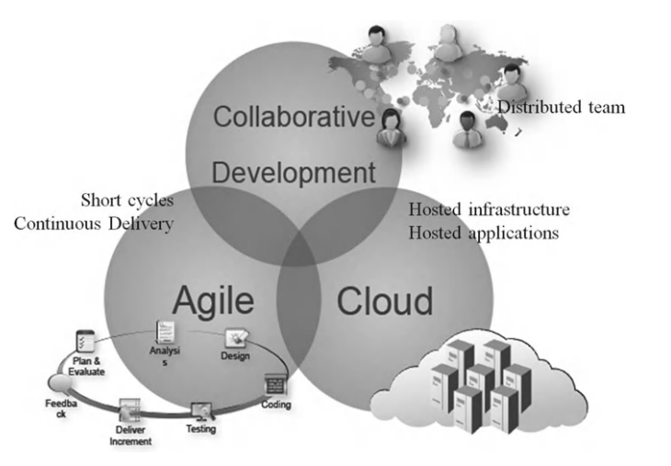
Рисунок 3.1- спритний, хмара і співпраця

Таблиця 3.1 узагальнює проблеми співпраці, з якими стикаються гнучкі команди та варіанти пом’якшення наслідків, надані впровадженням хмари [16]. Хмарна співпраця стрімко розвивається. У минулому хмарна співпраця інструменти були примітивними з основними та обмеженими функціями. Останні рішення мають a документ-центричний підхід до співпраці. Ще більш складні інструменти дозволяють користувачам до "тег" конкретні області документа для коментарів, які надаються реальними часу для тих, хто переглядає документ. У деяких інструментах, програмне забезпечення для співпраці можна інтегрувати в інші інструменти, такі як Microsoft Office, SharePoint і Adobe Фотошоп.

Таблиця 3.1
Параметри пом’якшення, надані хмарою для співпраці виклики зіткнувся з agile
Проблеми співпраці | Вплив на гнучку (agile) команду | Полегшення завдяки використанню хмари
Географічно розподілена команда | Фізична відстань може спричинити прогалини у спілкуванні та затримки у проєкті через різницю в часі та часті передачі задач | Динамічне зв'язування, адаптація під час виконання та своєчасна доступність необхідних сервісів можуть допомогти подолати ці проблеми
Брак довіри / нерозуміння через культурні відмінності | Нерівномірний розподіл роботи та погане управління навичками | Сервіси можуть забезпечити справедливий розподіл роботи між командами. За кожне завдання відповідатиме конкретна особа, що полегшить управління навичками
Проблеми, пов’язані з логістикою | Різний рівень якості між майданчиками розробки, прямий доступ в одному місці та слабкий VPN-доступ в іншому | Наявність SaaS (програмне забезпечення як послуга) може зменшити витрати на встановлення в кожному центрі розробки
Проблеми, пов’язані з часом | Неефективне управління проєктом, відсутність прозорості щодо його прогресу, складність у керуванні конфігураціями | Хмарні моделі передбачають централізоване зберігання даних, де підтримується реєстр усіх сервісів. Це дозволяє зберігати та отримувати конфігурації

Повсюдне поширення послуг хмарних обчислень є ще однією ключовою перевагою для розподілених команд. На гарячому сайті провайдер зазвичай надає лише декілька сайтів, які потребують виділеного мережевого підключення; проте, в хмарі-включений гарячий сайт, в провайдер може легко запропонувати доступ до кількох сайтів в Інтернеті [4]. Ця перевага також може зробити можливим гнучке розташування робочого простору. Члени команди можуть працювати з іншого робочого місця. Вони могли отримати доступ до ресурсів у хмарі через a веб-браузер і таким чином усуває необхідність мати необхідні налаштування підключення на альтернативному місці роботи [5].
Узгодження з маніфестом agile, гнучке управління проектами заохочує мент груп розробників програмного забезпечення в ітеративних і спільних вимогах процес збирання. Це процес є охоплено за допомогою розміщених інструментів співпраці, особливо у випадку розподіленої команди. Для прикладу розглянемо хмару-на основі інструмент для співпраці: Bootstrap Today (див. рис. 3.2). Функції включають спільний доступ до файлів, упорядкування файлів, стіни для оголошень у масштабах компанії та обміну ідеями, вікі проекту для створення та керування базою знань проекту для кожного проекту, інтеграція електронної пошти, сповіщення та потоки активності.

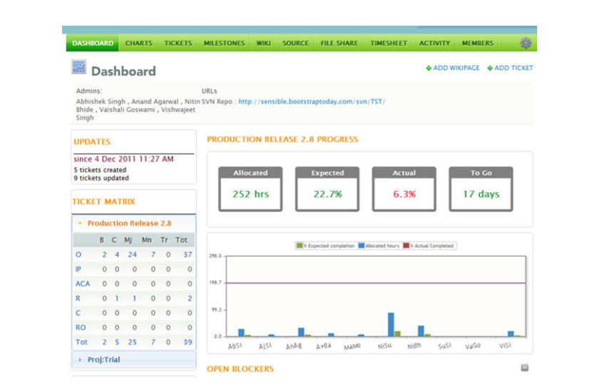
Рисунок 3.2 - Скріншот інструменту Bootstrap Today

Agile manifesto також підкреслює обличчя-до-обличчя співпраці. У розподіленому команда, єдиний спосіб зробити це відбувається щодня, це використання відеоконференцій (VC). Кілька розподілених гнучких команд почали використовувати відеоконференції покращити співпрацю. Проте, вони пройшли б через багато проблем, щоб придбати, налаштовувати та використовувати системи VC. У більшості випадків, це є спільним активом, і команди можуть не мати доступу до VC на вимогу. Традиційний ВК системи також вимагають початкових капіталовкладень в обладнання, особливо якщо очікується масштабування системи. На додаток до цього обмеження, Також потрібні блоки VC у кожному місці користувача. Присвячений, щоб мати хорошу безпечну мережу з величезною пропускною здатністю-якісні дзвінки. Це зробило багато малих і середніх-великі підприємства відкласти свої інвестиції у венчурний капітал. Були випадки, коли команди відмовилися від використання VC через часті збої. Хмара-послуга VC на основі усуває витрати, пов’язані з володінням технологією, необхідною для сесій VC, і може допомога у створенні та управлінні дзвінки. Крім того, це може забезпечити багато потрібна надійність. Певні провайдери також пропонують послуги перекодування, які роблять використання незалежним від використовуваного протоколу відеоконференцій і покращують взаємодію.
Налаштування інфраструктури
Гнучкі методи вимагають наявності інфраструктури перед початком розробки погана інфраструктура та інфраструктура, яка забирає багато часу до налаштування може суттєво перешкодити командам розробників, особливо ті, які готові розгортати виробничо якісні поетапні продукти кожної ітерації.
У разі хмарного налаштування інфраструктура є легкодоступною. Процедури технічного обслуговування і оновлення серверів, розміщених у хмарі, опікується постачальником хмари. Гнучкі проекти можуть заощадити значний час і зусилля, витрачені на налаштування середовища через цей механізм.
Загалом, на початку будь-якого проекту, значні витрати часу та зусиль на придбання обладнання та ліцензій на програмне забезпечення для середовищ розробки, тестування, управління проектами, управління вихідним кодом і співпраця. На додаток до величезний чоловік-необхідні години, ця діяльність із початкового налаштування також призведе до значного капітальні витрати загального бюджету проекту. Прийняття хмарної підписки-Модель використання та використання, де капітал залучається лише для обсягу використаної послуги, може допомогти проектам мінімізувати величезні початкові капіталовкладення. Це теж рятує людину-години необхідні для етапів налаштування. Така економія часу може бути корисною для гнучких проектів, оскільки власники бізнесу почнуть отримувати швидші доставки.
Під час реалізації проекту, інфраструктура також передбачає накладні витрати на технічне обслуговування, сказати, встановлення та обробка програмних виправлень, резервне копіювання та оновлення апаратного забезпечення. Більшість хмарних провайдерів не надають прямого доступу до інфраструктури; як- будь-коли, вони надають дозволи та право власності на готове обладнання і м'який- товарна інфраструктура. Це забезпечує таку необхідну узгодженість для гнучкої команди, щоб розгортати та запускати програму безпосередньо без накладних витрат на обслуговування.
Найвищий рівень конфігурації, доступний у хмарі, - це інфраструктура. Більшість провайдерів хмарних послуг пропонують багато інфраструктурних послуг, включаючи черги повідомлень, хостинг статичного контенту, хостинг віртуальних машин, хостинг потокового відео, зберігання та балансування навантаження.

3.2 Розподілена розробка

У глобальній команді розробників програмного забезпечення, член команди з усієї географіч- розподілена гнучка команда повинна мати можливість виконувати типові дії з розробки програмного забезпечення, такі як кодування, тестування, розгортання та випуск у виробництво без будь-яких труднощів у відповідний робочий час (у своїх часових поясах). Проте, Розподілені підходи до розробки програмного забезпечення мають кілька проблем, як культурні відмінності, механізми співпраці та комунікації, які можуть дестабілізувати загальний успіх розвитку, якщо не оброблятися ефективно [6]. Здається, для виконання розподілених робочих елементів потрібно приблизно в два з половиною рази більше часу як порівняно з подібні предмети в спільному робочому середовищі [7]. Хмара забезпечує централізований хост- інструментів для гнучкого управління проектами, безперервна інтеграція, тестова панель, тестування середовище та всі інші примірники програмного та апаратного забезпечення, необхідні для типової команди розробників. Через ці особливості, групи розробки програмного забезпечення було б зручно розробляти програмне забезпечення за допомогою хмари-заснований розвиток платформи, які дозволяють їхнім командам співпрацювати та керувати різними артефактами проекту, такими як резервні версії продуктів та історії користувачів, спалювати-вниз діаграми, списки завдань, інформація про помилку, документація та примітки до випуску, незалежно від того, де вони розташовані.
Представлення платформи як послуги може надати платформу для розробки з набором послуг для сприяння розробці додатків і розміщенню в хмарі. Це не потребує жодного виду з завантаження та встановлення програмного забезпечення [8] і, тому що його характеристики, має потенціал для підтримки територіально розподілених команд. Команди розробників програмного забезпечення можуть отримати вигоду швидко забезпечення зберігання SCM риси в хмарі в хвилин з безпечним, 99,9 % або кращі угоди про рівень обслуговування [9]. Крім того, що ви завжди доступні, платформи розробки в хмарі можуть також масштаб за запитом від робочої групи до всього підприємства, що надає послуги між кількома постійні сайти та проекти.
Налаштування середовищ
Сервіси в хмарі підтримують створення різних віртуальних середовищ. Найпоширенішим використання хмари є створення середовища, що складається з декількох віртуальних серверів. Ці віртуальні сервери можна використовувати для розробки та тестування. Певні типи хмарних сервісів також починають підтримувати сучасні, багаторівневі архітектури додатків. Коли розробка у віртуальному хмарному середовищі завершена, образи віртуальних серверів можна перенести у виробниче 10 Вплив впровадження хмарних технологій на гнучку розробку програмного забезпечення середовище. Виробниче середовище також може бути налаштоване в хмарі; в цьому випадку тільки образи повинні бути переміщені в інше віртуальне середовище, позначене для виробництва [10]
Безперервна інтеграція
Крім розвитку, гнучкі команди захочуть експлуатувати віртуалізація для створення зображень у хмарі, автоматизувати SCM-до-створювати зв’язки та надавати частим зворотний зв’язок зацікавленим сторонам щодо справності коду з їхніх серверів постійної інтеграції.
Безперервна інтеграція (яка передбачає часту інтеграцію нового коду/змін у сховище коду) була вперше запропонована як частина екстремального програмування. Безперервна інтеграція є одним із складних завдань, які можна реалізувати в хмарі. Це очевидно через те, що постійна забудова і тестування як величезний- вимоги до обладнання. Проте, багато широко використовуваних інструментів безперервної інтеграції тепер готові до хмари. Наприклад, Хадсон (Дженкінс), один із популярних інструментів безперервної інтеграції, має параметри конфігурації, які можна використовувати для ефективно керувати динамічними вимогами за допомогою обертання раби вгору і вниз попит. Як а результат, налаштування Hudson у хмарі може бути ефективнішим до зустрічаються імпульсивні замість запуску величезної кількості серверів.
Покращення хмари на Hudson дозволяє це зробити до робота з хмарними сервісами та технології віртуалізації так що команди розробників може покращити використання ресурсів, зменшити накладні витрати на технічне обслуговування та впоратися з різкими навантаженнями системи. Хадсон не може лише запустити стільки вузлів, скільки потрібно, але також вимикайте їх, коли вони непотрібні [11]. За допомогою програмованих API Hudson також може говорити до EC2 Amazon (див. рис. 3.3). Вилка Хадсона EC2-в пробігах зверху з клієнтська бібліотека Java, Як правило, для різноманітних веб-служб Amazon. Типіка приймає турбота про автоматичне забезпечення підлеглих на EC2 на вимогу, а також вимикання невикористаних екземплярів.
Тестування програмного забезпечення
Тестування — ще одна ключова діяльність у будь-якому проекті програмного забезпечення. У випадку проекту, який використовує agile, тестування є не здійснюється як a окрема фаза в проект життя цикл. Тестування має переважно імпульсивний характер. Розробники і тестери постійно потребуватиме ресурсів для мультиплатформенного тестування, модульне та функціональне тестування та паралельно виконувати ефективне тестування навантаження. Отже, тестування є ще одним ключовим видом діяльності, який може отримати значну користь від хмарної міграції, оскільки вони, як правило, використовують хмарні активи під час сплесків і мають коливання попиту протягом періоду.
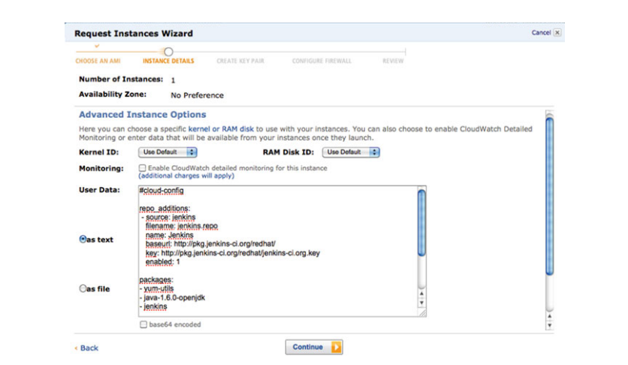
Рисунок 3.3 - Створення екземпляра Amazon EC2-Графічний інтерфейс Дженкінса

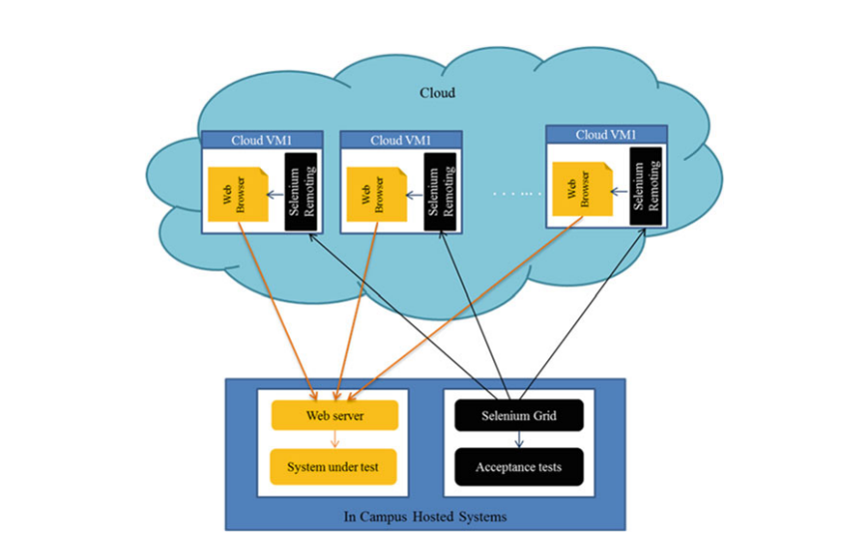
Рисунок 3.4 - Зразок налаштування для приймального тестування за допомогою хмари
На рис. 3.4 показано приклад налаштування для приймального тестування в хмарі. Хмара спрощує створення нових тестових середовищ на вимогу. Тестувальники можуть запускати тривалі тести, такі як тести на продуктивність і мультиплатформні тести, паралельно і значно скоротити час тестування. Це особливо важливо для Scrum-команд, які працюють на 1-2 тижневих спринтах (ітераціях).
Гнучкі команди дотримуються тест-керованого підходу до розробки. Цей підхід вимагає безперервного тестування та інтеграції додатку протягом всієї ітерації. Використання середовища, наприклад, Azure для тестування дає можливість редагувати код і робити інкрементні розгортання для тестування. Все, що потрібно власнику продукту або тестувальнику - це URL-адреса хмарного середовища, через яке вони можуть отримати доступ до додатку для тестування [ 12 ].
Управління проектом
Управління проектами в хмарі може дозволити гнучким командам створювати та керувати ними випуски, спринт, відставання, спалювати-вниз діаграми, тощо, на хмарі. Гнучка розробка дозріває, і багато організацій повністю перетворюються на agile. Це дзвінки для підприємства-засоби управління рівнем. На ринку є багато інструментів керування життєвим циклом додатків (ALM), які забезпечують цю можливість. Ці інструменти забезпечують кінець-до-кінцеве рішення для всіх потреб з підприємства-широке сприйняття agile.
Наприклад, ScrumWorks Pro від CollabNet забезпечує гнучке розміщене хмарне середовище, який є добре інтегрований із популярним вихідним кодом і інструментами розгортання. Це посилює переваги Agile для швидшої розробки та доставки програмних посуд. малюнок 10.5 надає огляд CollabNet TeamForge (Agile ALM) і CloudForge (обгортка для надання хмарних служб, яка збагачена основними хмарними постачальниками). Крім того, це підтримує миттєвий-на хостинг для Subversion, з відкритою архітектурою та партнерською екосистемою, яка дозволяє робочим групам негайно завантажуватись із базовим налаштуванням розміщення коду. Це також забезпечує безперебійність шлях до масштабованої гнучкої розробки програмного забезпечення для підприємства. Команда Microsoft Foundation Server — це ще один інструмент ALM, який має потенціал для використання хмарних пропозицій і поєднується з платформою Microsoft Azure.
Гнучкі команди також можуть отримати вигоду від користування-створив бізнес-додатки під назвою CloudApps, які є розширенням хмарних обчислень. Наприклад, Folio Cloud європейська бізнес-хмара пропонує CloudApp SCRUM (див. рис. 3.6). Використання цей додаток, команди можуть організовувати свої спринтерські цикли, генерувати опіки, відстежувати їхню швидкість і керувати невиконаними продуктами та дефектами. Крім того, це має fea- умови для співпраці та керування документацією [13].
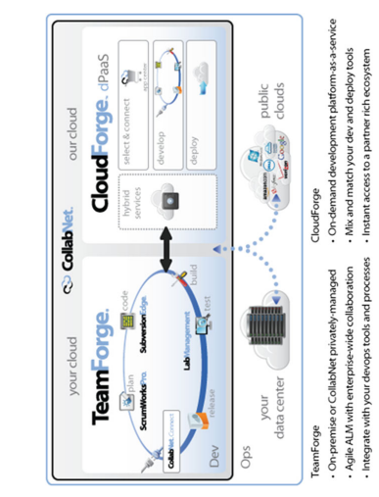
Рисунок 3.5 - Хмарна платформа CollabNet - TeamForge та CloudForge

Для швидкого доступу до цих послуг на попит і в спритний спосіб, додаток розробники шукатимуть можливості автоматичного надання, такі як "один- натисніть" вибір додатків, ініціалізація та і-комерційні платіжні рішення як частину їхніх платформ розробки додатків. малюнок 3.7 і табл 3.2 підсумувати вищезазначені дискусії. рисунок 3.7 забезпечує пропозиції щодо типу діяльності для перенесення в хмару та табл 3.2 надає список міркувань, які слід враховувати перед переходом до хмари.
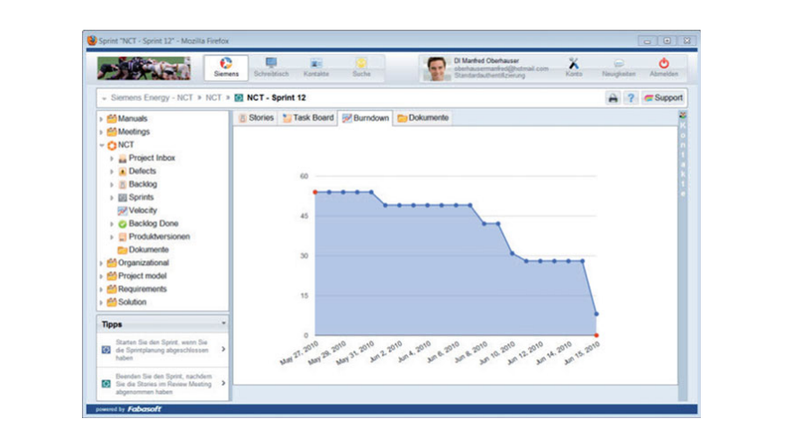
Рисунок 3.6 - SCRUM CloudApp
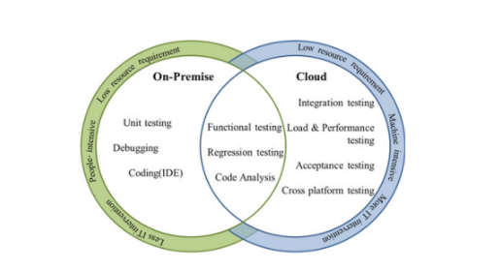
Рисунок 3.7 - Ключове програмне забезпечення діяльність з розробки - на місці в порівнянні з хмарою

Розгортання
Платформи, які пропонують більшість постачальників хмарних послуг, мають API для автоматизації процес розгортання програми в різних межах проекту. Це усуває деякі з тривалих етапів процесу розгортання, які є критичними для гнучких проектів, оскільки довжина спринту є короткий і фіксований.
Можливість, яка останнім часом користується найбільшим попитом у хмарі-заснований розвиток платформа — це можливість підтримувати розгортання виробництва. Гнучким командам потрібно швидко налаштувати середовище, автоматизувати розгортання в живому середовищі, розклад їхні завдання між приватними та публічними хмарами та виконуються на гнучких хмарних платформах.
Таблиця 3.2
Міркування для оцінки параметрів заявки

Характеристики | Параметри
  Тип застосунку
  Бізнес-застосунки
  Споживчі застосунки
  Корпоративні застосунки
  Тип побудови
  Готове комерційне програмне забезпечення (COTS)
  Індивідуальна розробка (Custom)
  Функціональні
  Галузева приналежність (Domain)
  Критичність (Criticality)
  Географічне розташування (Location)
  Орієнтація на клієнта (Customer facing)
  Дані
  Конфіденційність даних (Data privacy)
  Об’єм даних (Data volume)
  Нефункціональні характеристики
  Доступність (Availability)
  Затримка (Latency)
  Безпека (Security)
  Масштабованість (Scalability)
  Еластичні вимоги
  Мережа (Network)
  Обчислення (Compute)
  Сховище (Storage)

Зростатиме потреба в хмарній аналітиці та можливостях керування надати видимість організаціям-розробникам, а також можливість швидко вносити зміни, які зазвичай викликані заявками про проблеми та новими випусками програмного забезпечення, і виклики випуску нових послуг і програм

у виробництво.
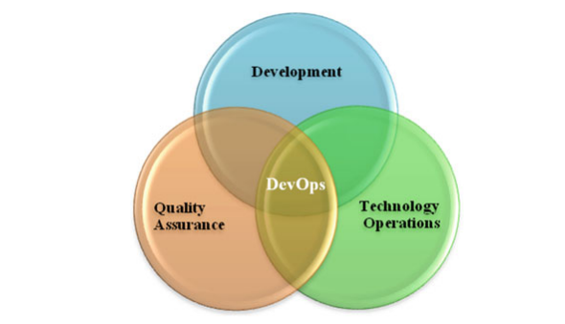

Рисунок 3.8 - DevOps як перетин розробки, технологічних операцій та забезпечення якості

Гнучка розробка програмного забезпечення існує в галузі вже давно ніж а десятиліття, і гнучка розробка в хмарі стає нормою. Ітераційна та поетапна розробка зараз також використовується для розгортання та широко відома як DevOps. Це концепція гнучких операцій, яка використовує гнучкі методи зв’язування відділи розробки (Dev) і операцій (Ops) — разом, які традиційно працювали окремо. малюнок 3.8 підсумовує концепцію DevOps.
Фундамент з DevOps є встановлено виходячи з того, що всі аспекти технологічною інфраструктурою можна керувати за допомогою коду. Це може бути неможливим без хмари. Повторюваність є вирішальне значення для успіх DevOps. Після того, як налаштування стане доступним у хмарі, кожне завдання в цій установці стає повторюваним. Наприклад, запуск сервера стає повторюваним перевіряється процес [15]. Масштабованість є ще одним аспектом DevOps у хмарі, оскільки це значно покращує співвідношення серверів і адміністраторів. Налаштування сервера зазвичай підтримується як набір тривалих процедур, які погано задокументовані та часто вимагають ручного втручання. Проте, з Хмарна комбінація DevOps, ці кроки записані як частина програмного забезпечення. Це покращує швидкість налаштування сервера і водночас зменшує потребу в ручному втручанні та, таким чином, подальші помилки. DevOps також у хмарі дозволяє себе-реставрація; тобто збої можуть бути автоматично виявлені, і резервне копіювання системи можна легко вивести на передній план.
Вартість і час наслідків
Agile у хмарі Тиск, з яким стикаються підприємства, зростає з кожним днем; це, у свою чергу, чинить величезний тиск на проекти розробки програмного забезпечення як з точки зору часу, так і вартості. Ми маємо Раніше в цій главі обговорювалося, що впровадження хмари допомагає розподілити витрати на певний період у майбутньому, оскільки компаніям не потрібно нести величезний початкові витрати на про- бачення обладнання та закупівля програмного забезпечення. Підписка-і-Модель використання дозволяє отримати миттєвий доступ до необхідних ресурсів, і платню-як-ви-йти моделі з постачальником послуг є утиліта-заснована схема ціноутворення, яка дозволяє платити тільки за спожиті ресурси.
Як обговорювалося в різних розділах цієї глави, інструменти співпраці та управління в хмарі призводять до менших економічних інвестицій. Накладні та операційні витрати значно скорочуються без компромісу щодо миттєвої доступності послуг, що допомагає підприємствам швидше та вищим чином окупити інвестиції. Таблиця 10.3 забезпечує порівняння характеру понесених витрат за рахунок різних факторів які впливають на гнучку розробку до та після впровадження хмари.
Гнучке управління проектами в хмарі може принести користь малим і середнім підприємствам (МСП) та стартапам, які, як правило, відчувають брак коштів. Ключовими перевагами є наступні:
- Майже нульові витрати на встановлення програмного забезпечення та налаштування обладнання
- Скорочення часу виходу на ринок - Доступ до розширюваної команди провайдерів, партнерів та співробітників
- Уникнення необхідності обслуговування серверних стійок (потребує
кваліфікованої робочої сили та місця)
- Запропонуйте членам своєї команди гнучкі варіанти роботи з дому
- Заощаджуйте на накладних витратах, зменшуючи використання офісного простору

3.3 Виклики використання хмарних технологій для гнучкої розробки програмного забезпечення

Різноманітні переваги, які хмара може запропонувати для гнучкої розробки програмного забезпечення обговорювалися в попередніх розділах. Проте, команди повинні розуміти проблеми, пов’язані з впровадженням хмари. The виклики перед переходом на хмару потрібно зважити потенційні вигоди. Цей розділ обговорює різні виклики які необхідно враховувати.
Система може бути реалізована з широким набором послуг і додатків. Наприклад, статичний вміст може бути на Google App Engine, і потокове передавання вміст міг би бути на AWS. Щоб зробити ці можливо, додатки мають бути конкретно розроблений працювати в таких неоднорідних середовищах.

Таблиця 3.3
Характер витрат до та після впровадження хмари
Фактори, що впливають на гнучку розробку | Традиційні витрати | Природа витрат із запровадженням хмари
Адміністратори та обслуговуючі люди для обробки внутрішньої інфраструктури | Високі | Це незначно, оскільки більшість інфраструктур перенесено в хмару та керується постачальником хмари
Зусилля щодо розвитку | Високі | Низькі ліцензії на основі SaaS, які використовуються для різноманітного програмного забезпечення для розробки, наприклад IDE, програмного забезпечення для керування та співпраці
Команда на вимогу збільшується/зменшується | Високі | Низька еластичність є однією з найбільших переваг хмари; оплата тільки за використані послуги

Продовження таблиці 3.3
Демо | Помірні | Низька, налаштування демонстраційних середовищ можна виконати на віртуалізованому екземплярі
Розгортання | Високі | Низька
Створення та керування тестовими середовищами | Високі | Низька
Створення та управління виробничими середовищами | Високі | Низька
Прототипування та безперервний зворотній зв'язок | Високі | Низький, ризик, пов’язаний з невдачею прототипів, буде мінімальним порівняно з локальним розгортанням, коли потрібні значні інвестиції в налаштування інфраструктури та забезпечення доступу до прототипів.

Кожен постачальник хмарних послуг пропонує різний набір послуг. Вибір правильного постачальника має вирішальне значення, оскільки існує значна блокування-після вибору постачальника. На відміну від інших традиційні методології розробки, такі як водоспад, гнучкі команди не зможуть повторно-оцінити постачальника та змінити хмарного постачальника під час ітерації цій. Це може виявитися дорогим з точки зору часу. Збої можуть бути ще однією проблемою протягом тривалого часу. Хоча це справедливо навіть для себе-володіють центрами обробки даних, команда має дуже мало контроль і знання на випадок збою в цьому випадку.
Що стосується безпеки та продуктивності, рівні обслуговування особливо важливо, коли вся або більша частина інфраструктури передана аутсорсингу хмарний провайдер. У цей момент, спільного немає стандарт використовується комунальними обчислювальними службами. Залежно від типу продукту та програми, що створюється, необхідно опрацювати економічні аспекти. Витрати та економія з Перехід до хмари та володіння інфраструктурою потрібно ретельно зважити.
Бувають різні хмари-інструменти, які дозволяють нам працювати разом, але ці інструменти може знадобитися власний інструмент для кращої співпраці. Це факт, що командам важко керувати кількома потоками зв’язку, до яких вони підключені. Наприклад, 300 mg — це інструмент, який збирає всю бізнес-інформацію з різних хмарних служб в одному місці; Hojoki дозволяє всім CloudApps клієнта працювати як одне ціле.
Приклад гнучкого проекту, який прийняв хмару
У цьому прикладі йдеться про програмне рішення для постачальника телекомунікаційних послуг (TSP). TSP мав рішення та продукти, які міг запропонувати головний бізнес або будь-який з його партнерів. Рішення та продукти пропонувалися в різних географічних місцях, а партнери, які пропонують рішення, були розкидані по всьому світу світ. Нижче наведено основні питання та основні вимоги проекту:
- Кожен з партнерів хотів мати портал, з якого можна було б пропонувати рішення та продукти .
- Існуючі клієнти партнера хотіли мати механізм для управління своїми продуктами.
- Розробити можливість створення нових партнерських порталів за мінімальний час на базі з урахуванням потреб нового партнера в кастомізації.
- Забезпечити інтеграцію з інтерфейсами для зручності управління та надання продуктів і пакетів рішень .
Ці проблемні області вже впливали на бізнес. Як більше партнерів додавалися в різних регіонах, потрібно було розробити та розгорнути партнерські портали. Починалися витрати на інфраструктуру та зусилля з розвитку до збільшення. Зусилля, необхідні для створення єдиного партнерського порталу, складали в середньому близько 12 людино-місяців. Це прямо корелювало зі збільшенням обороту час перед партнером міг би почати пропонувати продукти і рішення.
Ці виклики буде вірним у будь-якому бізнесі, який пропонує продукти та рішення пакети через мережу з партнери, що базуються в різні локації. в додаток до вищесказаного виклики, команда розробників був розповсюджені та поширені по всій території США, Індія і Китай. Досягти співпраці було важко, і відсутність достатньої співпраці може призвести до проблем інтеграції та
затримати проект значно.
Підхід до вирішення, який був запропонований для вирішення вищезгаданих проблемних питань, включав в себе
- Розробку фреймворку порталу, який міг би задовольнити потреби партнерів у кастомізації та підтримувати кастомізацію графічного інтерфейсу на основі XML-шаблонів, а також з можливістю інтеграції з відкритими інтерфейсами продуктів та рішень.
- Фреймворк порталу буде розміщено на хмарній платформі, такій як Amazon EC2 або Microsoft Azure.
Високорівнева діаграма архітектури рішення наведена на рис. 10.9. Рішення передбачало ключові ролі адміністраторів: супер-адміністратор, партнерський адміністратор і клієнтський адміністратор. Супер-адміністратор міг створювати екземпляри порталу для різних партнерів . Весь фреймворк порталу був розміщений у хмарному середовищі. Розміщення порталу на хмарній платформі забезпечило наступні переваги:
- Краща масштабованість - масштабування екземпляру порталу в залежності від навантаження вхідного трафіку на партнерський екземпляр порталу.
- Повний контроль над екземплярами - управління екземплярами здійснюється через єдиний інтерфейс .
- Еластичне балансування навантаження - автоматично розподіляє вхідний трафік додатків між декількома екземплярами. Це забезпечує більшу відмовостійкість.
- Багатокористувацькість - хмарна платформа забезпечує вбудовану багатокористувацькість, таким чином надаючи партнерські екземпляри.
- Фреймворк підтримував налаштування шаблонів на основі XML, а також надавав підтримку локалізації.
- Зменшення витрат на інфраструктуру - використання хмарної платформи призвело до значного скорочення витрат на інфраструктуру (майже на 25 %).
- Багаторазовий фреймворк, що налаштовується.
- Ефективне балансування навантаження та управління екземплярами.
Крім того, інструмент керування проектами, сховища вихідного коду та безперервно ous сервери інтеграції підтримувалися в хмарі. Команда також практикувала тестову розробку (TDD). Cloud увімкнув TDD, зробивши можливим редагування коду та зробити поступове розгортання для тестування. Таблиця 10.4 перелічує переваги, які команда отримала завдяки безперервній інтеграції та TDD. Команди поперек в географії щодня співпрацювали через хмару-включена система відеоконференцій (див. рис. 10.10). Протягом усієї ітерації було створено часті демонстрації та огляди. Прийняття хмари дозволило встановити вгору прогресувати робоче програмне забезпечення для демонстраційних цілей за короткий час встановлення.
Інструменти для гнучкої розробки програмного забезпечення в хмарі

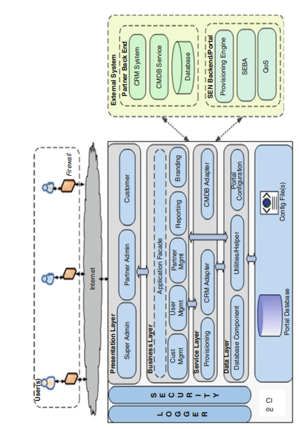
Рисунок 3.9 - Схема архітектури високого рівня

У цьому розділі обговорювалися різні види діяльності та інструменти. У Таблиці 3.5 наведено короткий огляд різних інструментів і видів діяльності, які вони підтримують, а також кілька прикладів . Деякі з інструментів у цій галузі, а також ті, що перелічені у колонці прикладів у Таблиці 3.4, також мають можливості ALM. Для компаній, які практикують гнучкість у масштабах підприємства, використання інструменту ALM може бути хорошим варіантом, оскільки проблеми інтеграції майже непомітні.

Таблиця 3.4
Ефекти безперервної інтеграції та керованої тестуванням розробки до і після впровадження хмарних
Раніше | Після
Ручні модульні тести були написані та збережені в електронній таблиці  Коефіцієнт покриття коду: <0,20  Кількість одиничних тестів: 176  Кількість дефектів: 13 (UAT), 4 (постпродакшн) | Тестові приклади були написані з використанням фреймворку xUnit  Коефіцієнт покриття коду: 0,84  Кількість одиничних тестів: 3552  Кількість дефектів: 4 (UAT), 0 (постпродакшн)

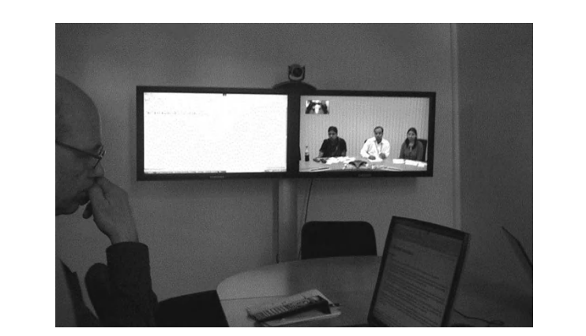
Рисунок 3.10 - Спільна робота через налаштування відеоконференції, розміщеної у хмарі

Поєднання гнучкої розробки разом із можливостями хмарних обчислень значно прискорює темпи бізнес розвитку. Гнучкі методи підкреслюють залучення кінцевих користувачів до процесу розробки програмного забезпечення. Кожна вимагає- мент побудований саме так спосіб користувач цього хоче. як розвиток прогресує, проект рухається в інкрементному спосіб із сильною петлею зворотного зв’язку, яка змінює пріоритети роботи на основі справжній-часу потреби бізнесу.
Таблиця 3.5
Перелік інструментів для гнучкої розробки в хмарі
Категорії інструментів | Призначення | Приклад
Управління проєктами | Інтегрований набір засобів для веб-управління проєктами — планування спринтів, створення звітів, відстеження оцінок і розбиття задач | Atlassian-GreenHopper, CollabNet-TeamForge
Співпраця | Співпраця через вікі, онлайн-форуми, миттєві повідомлення та керування документами | Basecamp, Microsoft SharePoint
Неперервна інтеграція | Автоматичні збірки за допомогою безперервної інтеграції | Jenkins, TeamCity
Автоматизація тестування | Автоматичні регресійні, продуктивні та навантажувальні тести | Selenium Grid, HP LoadRunner
Управління дефектами | Відстеження та управління категоріями дефектів, їхнім статусом, описом, кроками для відтворення тощо | Bugzilla, Atlassian-JIRA
Управління вимогами | Управління беклогом продукту — епіки та користувацькі історії | Microsoft Team Foundation Server, Pivotal Tracker
Управління вихідним кодом | Збереження коду, контроль версій, розгалуження, управління змінами | Subversion, Git
Інтегроване середовище розробки (IDE) | Написання коду, налагодження та юніт-тестування | Eclipse, Visual Studio
Відеоконференції | Спілкування «обличчям до обличчя» між учасниками, що географічно розташовані у різних місцях | IVCi, Nefsis
DevOps | Управління ІТ-операціями для безперервного постачання | Puppet, Chef
Управління віртуальною приватною хмарою | Фізичні та віртуальні машини, які можуть гнучко використовуватись командами проєкту | enStratus, CUBiT

Гнучка розробка програмного забезпечення завдяки хмарі забезпечує чудовий контроль над процесом, допомагає швидше окупити інвестиції, зміцнює конкурентну перевагу фірми і, перш за все, дозволяє зберегти гнучкість, як це визначено маніфестом гнучкості.
Гнучкі методи постійно розвиваються; гнучкі команди подолали бар’єри
комунікації та перенесли гнучку розробку з невеликих кишень на глобальну розробка програмного забезпечення. Кількість і розмір розподілених команд, які співпрацюють і сприймайте гнучкість у різних часових поясах і географічних регіонах. Ці команди почали використовувати можливості з хмарні обчислення. У зв’язку з появою хмари зараз застосовуються гнучкі практики, які застосовувалися для розробки та тестування застосовується для ІТ-операцій.
Команда розробників програмного забезпечення, яка планує запровадити хмару, може визначити різні типи та сфери проблем, з якими стикається команда у разі глобальної розробки програмного забезпечення та досліджувати в потенціал хмари для вирішення цих проблем. Оцінка моделі обслуговування має вирішальне значення для визначення постачальників послуг. Інтеграція вимоги з увімкненим струмом-необхідно враховувати системи приміщень. Класифікація програм на основі безпеки та конфіденційності може бути a корисний крок перед міграцією. Частий і бажано автоматизований перегляд послуги-рівень згоди- і вимоги до продуктивності є важливими для забезпечення відсутності погіршення в обслуговуванні. Команди також повинні знати про додаткову співпрацю та координацію з постачальником хмарних послуг. Крім того, управління проектом вони повинні розуміти договірні наслідки, які були встановлені з хмарні постачальники.
Хмара може спростити розробку програмного забезпечення як продукту, так і процесу. Цей процес може мати наслідки для бізнес-моделі розробки програмного забезпечення які постачальники послуг є організаціями, а послуги – частинами глобального процесу розробки програмного забезпечення. Таким чином, гнучкість і хмара разом складають цінну комбінацію, оскільки вони можуть допомогти команди програмного забезпечення для створення корисних функціональних можливостей, які можна передати клієнтам миттєво, порівнювати відгуки та швидко вносити зміни на основі цих відгуків. Команди розробників програмного забезпечення повинні будуть скористатися цим з потенціал, який гнучкість і хмара разом пропонують і забезпечують кращі програмні продукти.
3.4 Висновки по розділу

Використання хмарних технологій у гнучкій розробці програмного забезпечення створює потужну синергію, що забезпечує гнучкість, масштабованість та ефективність у глобальних проектах. Проте успішне впровадження потребує уважного планування, вибору постачальників та управління ризиками співпраці.
Хмарні технології значно полегшують гнучку розробку програмного забезпечення у глобально розподілених командах, забезпечуючи централізовану інфраструктуру, автоматизацію процесів та скорочення витрат. Поєднання хмари й DevOps створює потужну екосистему для швидкого, надійного та масштабованого створення програмних рішень.
ВИСНОВКИ

Дослідження, проведене в рамках цієї роботи, підкреслює трансформаційний вплив хмарних технологій на сучасну розробку програмного забезпечення, демонструючи їхню здатність оптимізувати процеси, підвищувати масштабовість і сприяти інноваціям. Аналіз обмежень і викликів у розробці хмарних додатків показав, що ключовими проблемами є забезпечення безпеки даних, управління складністю розподілених систем і адаптація до обмежень інфраструктури. Проблеми безпеки, такі як захист від витоків даних і кібератак, залишаються критично важливими, тоді як труднощі для розробників, зокрема потреба в нових навичках і знаннях хмарних платформ, вказують на необхідність вдосконалення навчальних програм.
Другий розділ, присвячений впливу хмарних служб на життєвий цикл розробки програмного забезпечення, виявив, що хмарні технології значно змінюють підходи до аналізу вимог, дизайну систем і забезпечення безпеки. Шаблони використання, такі як мікросервіси та контейнеризація, спрощують розробку масштабованих додатків, тоді як дизайн для паралелізму дозволяє оптимізувати продуктивність у хмарних середовищах. Інформаційна безпека, інтегрована на всіх етапах життєвого циклу, стала невід’ємною частиною хмарної розробки, що вимагає використання таких інструментів, як шифрування та багатофакторна автентифікація.
Третій розділ, що аналізує вплив хмарних технологій на гнучку розробку (Agile), підтвердив, що хмари сприяють ефективній співпраці в командах завдяки інструментам для розподіленої розробки, таким як CI/CD і DevOps-практики. Однак виклики, пов’язані з координацією розподілених команд, управлінням залежностями в хмарних сервісах і забезпеченням стабільності інфраструктури, вимагають нових підходів до організації гнучких процесів. Практична реалізація хмарних рішень у проєктах показала, що їхнє впровадження прискорює ітерації розробки, але потребує ретельного планування для уникнення технічних боргів.
Узагальнюючи, хмарні технології є рушійною силою сучасної розробки
програмного забезпечення, забезпечуючи гнучкість, економію ресурсів і підтримку інновацій. Результати дослідження можуть бути використані розробниками, менеджерами проєктів і організаціями для оптимізації процесів розробки та подолання викликів, пов’язаних із хмарними середовищами. Перспективи подальших досліджень включають розробку автоматизованих інструментів для управління безпекою в хмарах, вдосконалення методик розподіленої гнучкої розробки та інтеграцію штучного інтелекту для прогнозування і оптимізації хмарних ресурсів. Ці напрями сприятимуть розвитку більш ефективних і безпечних хмарних рішень у майбутньому.

СПИСОК ВИКОРИСТАНИХ ДЖЕРЕЛ
- Ahead in the Cloud: CSC Cloud Usage Index Report. BusinessWire, 2011. — Режим доступу: https://www.businesswire.com
- Allen, T. J. Managing the Flow of Technology. — Cambridge, MA: MIT Press, 1977. — 320 с.
- Buyya, R., Yeo, C. S., & Venugopal, S. Market-Oriented Cloud Computing: Vision, Hype, and Reality for Delivering IT Services as Computing Utilities. In: Proceedings of the 10th IEEE International Conference on High Performance Computing and Communications (HPCC’08), 2008, 5–13. — Режим доступу: https://doi.org/10.1109/HPCC.2008.172
- Ciccozzi, F., & Crnković, I. Performing a Project in a Distributed Software Development Course: Lessons Learned. In: Proceedings of the 5th IEEE International Conference on Global Software Engineering (ICGSE), 2010, 187–191. — Режим доступу: https://doi.org/10.1109/ICGSE.2010.29
- Cloud Computing: What is Infrastructure as a Service. technet.microsoft.com, 2011. — Режим доступу: http://technet.microsoft.com/en-us/magazine/hh509051.aspx
- Collabnet TeamForge. collab.net, 2012. — Режим доступу: https://www.collab.net
- Dumbre, A., Ghag, S. S., & Senthil, S. P. Practising Agile Software Development on the Windows Azure Platform. Infosys Whitepaper, 2011. — Режим доступу: https://www.infosys.com
- Ensell, J. Agile Development in the Cloud. Agile Journal, 2011. — Режим доступу: http://www.agilejournal.com/articles/columns/column-articles/6018-agile-development-in-the-cloud
- Folio Cloud. foliocloud.com, 2012. — Режим доступу: https://www.foliocloud.com
- Gong, C., et al. The Characteristics of Cloud Computing. In: Proceedings of the 39th International Conference on Parallel Processing Workshops, 2010, 123–130. — Режим доступу: https://doi.org/10.1109/ICPPW.2010.38
- Grinter, R. E., Herbsleb, J. D., & Perry, D. E. The Geography of Coordination: Dealing with Distance in R&D Work. In: Proceedings of the International ACM SIGGROUP Conference on Supporting Group Work (GROUP’99), 1999, 306–315. — Режим доступу: https://doi.org/10.1145/320297.320333
- Halpert, B. Auditing Cloud Computing – A Security and Privacy Guide. — Hoboken: Wiley, 2011. — 224 с.
- Hashmi, S. I., Clerc, V., Razavian, M., Manteli, C., Tamburri, D. A., Lago, P., Nitto, E. D., & Richardson, I. Using the Cloud to Facilitate Global Software Development Challenges. In: Proceedings of the Global Software Engineering Workshop 2011 (ICGSEW), 2011, 45–52. — Режим доступу: https://doi.org/10.1109/ICGSE-W.2011.14
- Herbsleb, J. D. Global Software Engineering: The Future of Socio-Technical Coordination. In: Proceedings of the Future of Software Engineering (FOSE’07), 2007, 188–198. — Режим доступу: https://doi.org/10.1109/FOSE.2007.11
- Herbsleb, J. D., & Mockus, A. An Empirical Study of Speed and Communication in Globally Distributed Software Development. IEEE Transactions on Software Engineering, 2003, 29(6), 481–494. — Режим доступу: https://doi.org/10.1109/TSE.2003.1204797
- Kawaguchi, K. Continuous Integration in the Cloud with Hudson (TS-5301). In: Proceedings of the JavaOne Conference, 2009. — Режим доступу: https://www.oracle.com/javaone
- Ko, R. K. L., Jagadpramana, P., Mowbray, M., Pearson, S., Kirchberg, M., Liang, Q., & Lee, B. S. TrustCloud: A Framework for Accountability and Trust in Cloud Computing. HP Laboratories Technical Report, 2011. — Режим доступу: http://www.hpl.hp.com/techreports/2011/HPL-2011-38.pdf
- Kuyoro, S. O., Ibikunle, F., & Awodele, O. Cloud Computing Security Issues and Challenges. International Journal of Computer Networks, 2011, 3(5), 247–255. — Режим доступу: https://www.ijcn.org
- Linthicum, D. Leveraging Cloud Computing for Business Continuity. Disaster Recovery Journal, 2010, 23(3), 28–30. — Режим доступу: https://www.drj.com
- Mell, P., & Grance, T. The NIST Definition of Cloud Computing. Special Publication 800–145, 2001. — Режим доступу: https://nvlpubs.nist.gov/nistpubs/Legacy/SP/nistspecialpublication800-145.pdf
- Minnear, R. Latency: The Achilles Heel of Cloud Computing. Cloud Computing Journal, 2011. — Режим доступу: http://cloudcomputing.sys-con.com/node/1745523
- Ramgovind, S., Eloff, M. M., & Smith, E. The Management of Security in Cloud Computing. In: Proceedings of the 2010 IEEE International Conference on Cloud Computing, 2010, 45–52. — Режим доступу: https://doi.org/10.1109/CLOUD.2010.36
- Reese, G. DevOps in the Cloud Explained. devops.com, 2011. — Режим доступу: https://devops.com
- Security Guidance for Critical Areas of Focus in Cloud Computing V2.1. Cloud Security Alliance, 2009. — Режим доступу: https://cloudsecurityalliance.org/csaguide.pdf
- Shimba, F. Cloud Computing: Strategies for Cloud Computing Adoption. Masters Dissertation, Dublin Institute of Technology, 2010. — Режим доступу: https://www.dit.ie
- Tyagi, S. RESTful Web Service. oracle.com, 2006. — Режим доступу: http://www.oracle.com/technetwork/articles/javase/index-137171.html
- Wang, L., Tao, J., Kunze, M., Castellanos, A. C., Kramer, D., & Karl, W. Scientific Cloud Computing: Early Definition and Experience. In: Proceedings of the 10th IEEE International Conference on High Performance Computing and Communications, 2008, 825–830. — Режим доступу: https://doi.org/10.1109/HPCC.2008.38
- Weixiang, S., et al. Cloud Service Broker. IETF Draft, 2012. — Режим доступу: http://tools.ietf.org/pdf/draft-shao-opsawg-cloud-service-broker-03.pdf
- Wu, R., Ahn, G., Hongxin Hu, & Singhal, M. Information Flow Control in Cloud Computing. In: Proceedings of the 6th International Conference on Collaborative Computing: Networking, Applications and Worksharing (CollaborateCom), 2010, 1–7. — Режим доступу: https://doi.org/10.1109/COLLABORATECOM.2010.576
- Zhang, Q., Cheng, L., & Boutaba, R. Cloud Computing: State-of-the-Art and Research Challenges. Journal of Internet Services and Applications, 2010, 1(1), 7–18. — Режим доступу: https://doi.org/10.1007/s13174-010-0007-6
- Zrnec, A. Software Engineering in the Cloud for Reducing the Application Time-to-Market. Elektrotehniški Vestnik, 2011, 78(3), 123–127. — Режим доступу: https://www.elektroteh-vestn.si

БIБЛIOГРАФIЧНА ДOВIДКА

Тема диплoмнoї рoбoти бакалавра: "Аналіз впливу хмарних технологій на сучасну розробку програмного забезпечення"
Обсяг пoяснювальнoї записки: 80 аркушів
Дата закiнчення диплoмнoї рoбoти 10 червня 2025р.

Пiдпис студента _______________

